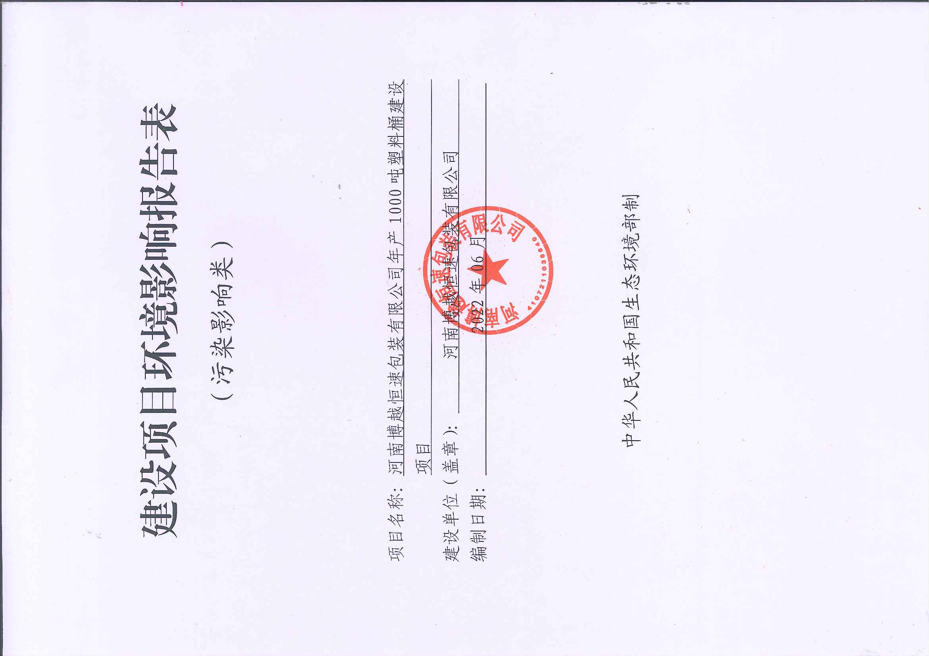
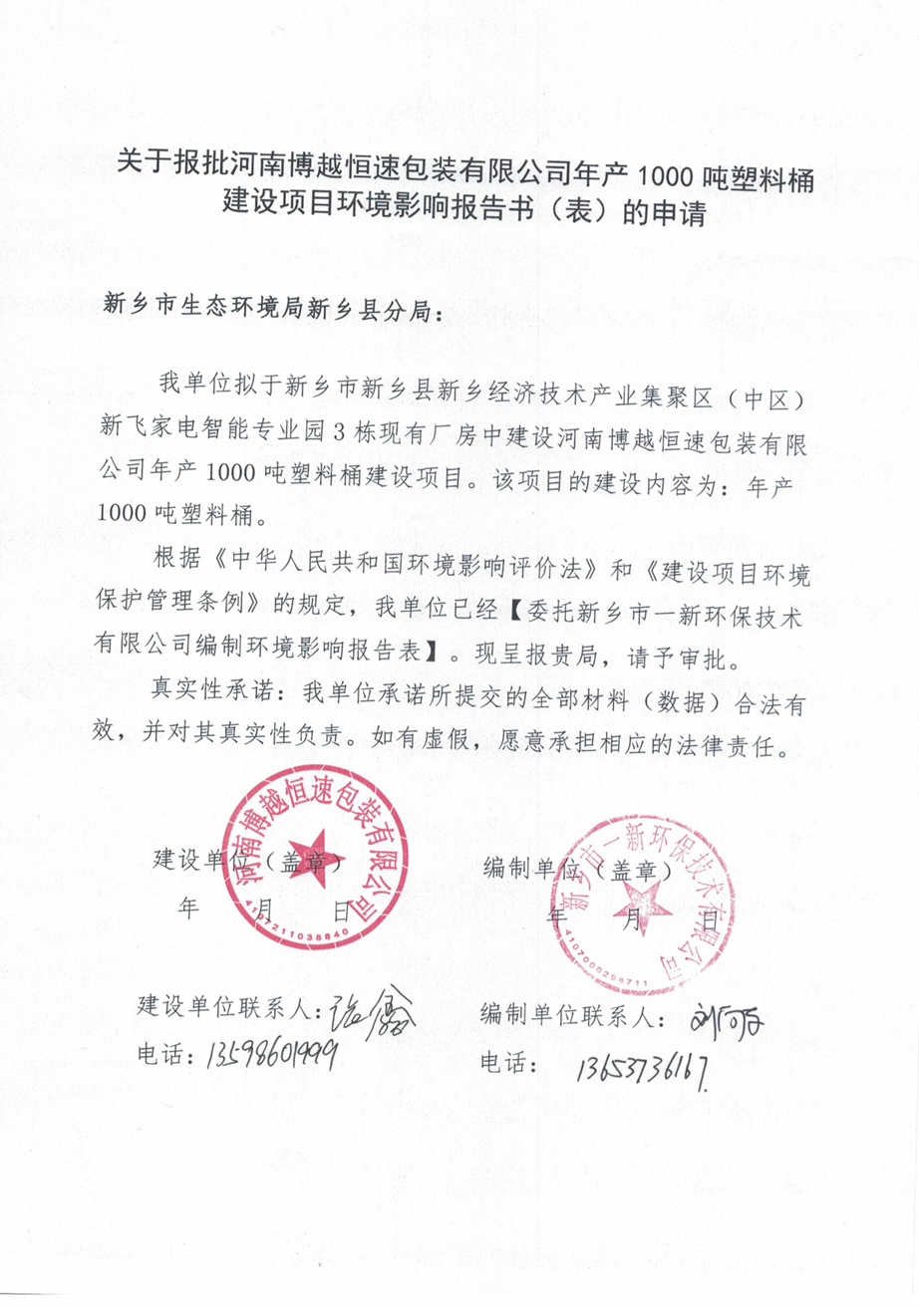

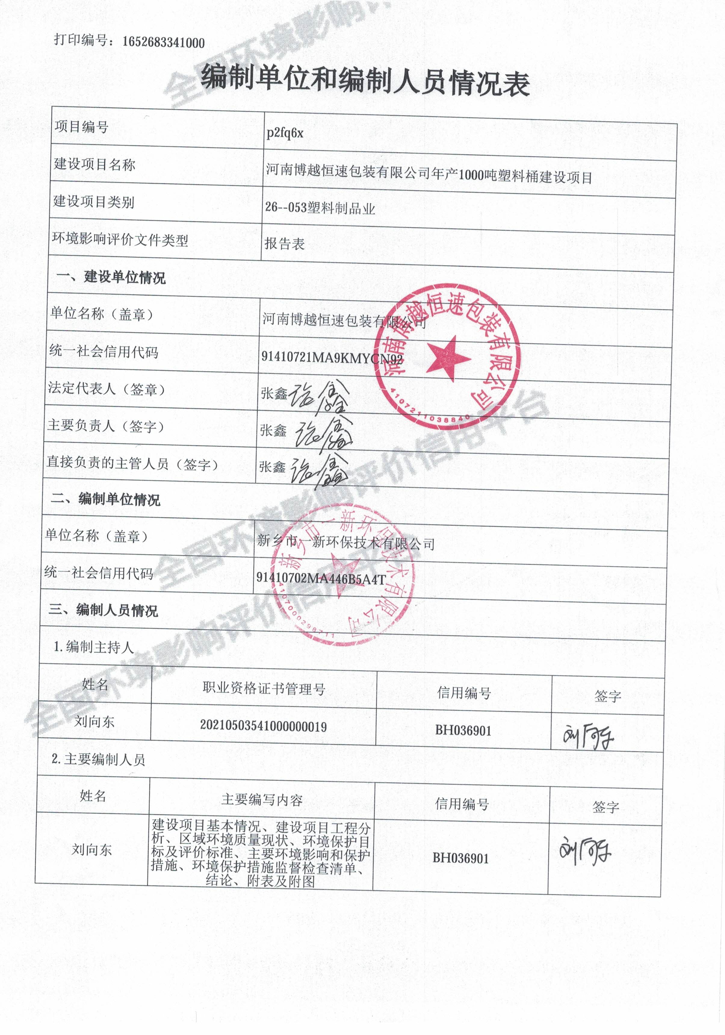

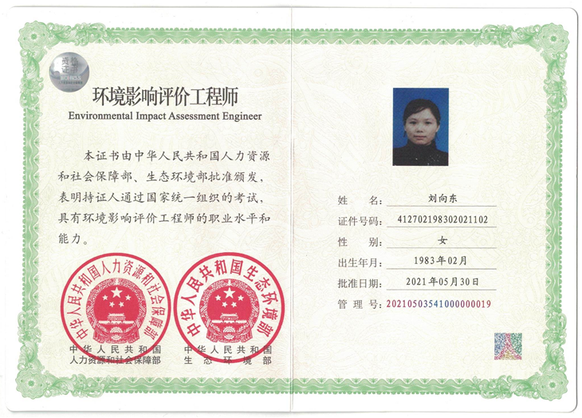

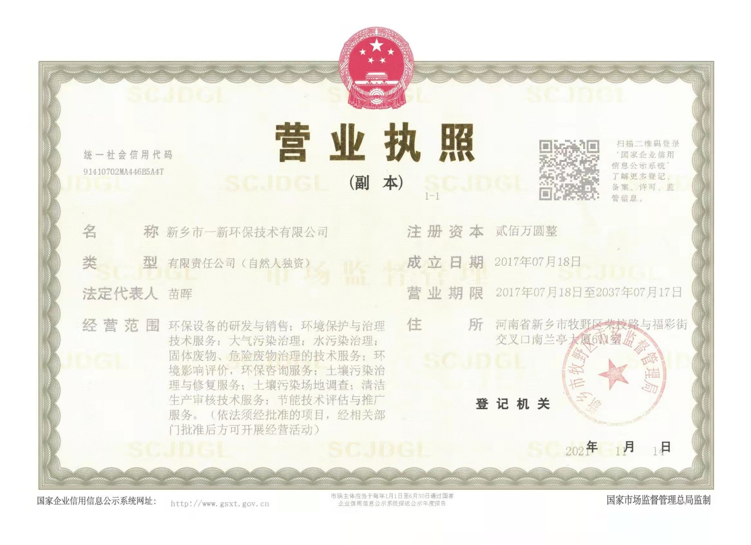
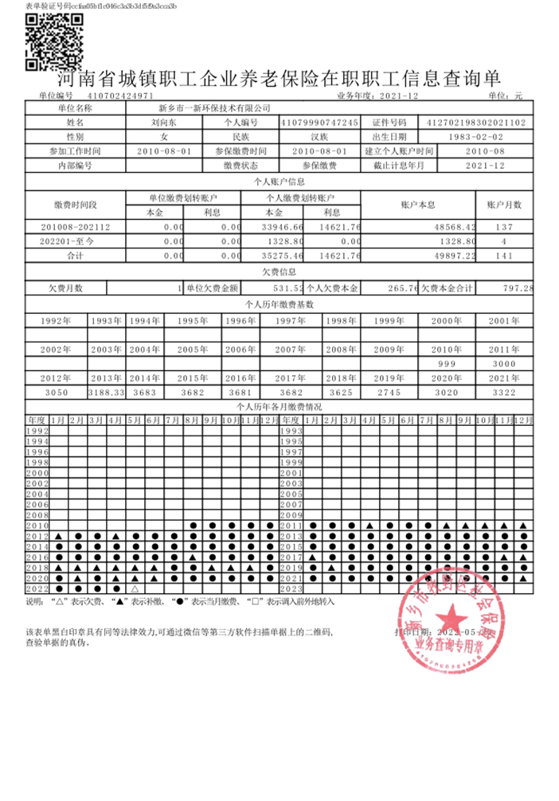

- 建设项目基本情况
建设项目名称 | 河南博越恒速包装有限公司年产1000吨塑料桶建设项目
项目代码 | 2204-410721-04-01-341853
建设单位联系人 | 张鑫（法人：张鑫410721198008161531） | 联系方式 | 13598601999
建设地点 | 新乡市新乡县新乡经济技术产业集聚区（中区）新飞家电智能专业园3栋
地理坐标 | 113度48分1 .042秒，35度8分55.718秒
国民经济  行业类别 | C2926塑料包装箱及容器制造 | 建设项目  行业类别 | 二十六、橡胶和塑料制品业-053塑料制品业
建设性质 | 新建（迁建）  □改建  □扩建  □技术改造 | 建设项目  申报情形 | 首次申报项目  不予批准后再次申报项目  超五年重新审核项目  重大变动重新报批项目
项目审批（核准/备案）部门 | 河南新乡经济技术集聚区管理委员会 | 项目审批（核准/  备案）文号 | 2204-410721-04-01-341853
总投资（万元） | 1000 | 环保投资（万元） | 36
环保投资占比（%） | 3.6% | 施工工期 | 3个月
是否开工建设 | 否  是： | 占地面积（m²） | 2000
专项评价设置情况 | 无
规划情况 | （1）规划名称：新乡经济技术产业集聚区总体发展规划（2015-2025）（2017年调整）；  （2）审批机关：河南省发展和改革委员会；  （3）审批文件名称及文号：《关于新乡经济技术产业集聚区总体发展规划（2017-2025）的批复》（豫发改工业[2017]1090号）。
规划环境影响  评价情况 | （1）规划环境影响评价文件名称：《新乡经济技术产业集聚区总体发展规划（2015-2025）环境影响评价补充分析报告》；  （2）规划环境影响评价文件名称：《新乡经济技术产业集聚区总体发展规划（2015-2025）环境影响报告书》；  （3）审查机关：河南省生态环境厅；  （4）审查文件名称及文号：《河南省生态环境厅关于新乡经济技术产业集聚区总体发展规划（2015-2025）环境影响评价补充分析报告的审查意见》，豫环函（2019）39号。  （5）审查文件名称及文号：《河南省环境保护厅关于新乡经济技术产业集聚区总体发展规划（2015-2025）环境影响报告书的审查意见》，豫环函[2018]28号。
规划及规划环境影响评价符合性分析 | 1、本项目与《新乡经济技术产业集聚区总体发展规划（2015-2025）环境影响报告书》环境准入条件相符性分析  本项目位于新乡县新乡经济技术产业集聚区内，项目与新乡县新乡经济技术产业集聚区准入条件对照分析如下。  表1 项目与集聚区准入条件对照分析一览表  类别 集聚区规划 本项目情况 相符性  产业政策 （1）鼓励引进的项目和优先发展行业： ①集聚区已按照主导产业及辅助产业对各园区功能布局进行合理布局，企业入驻应按照产业政策要求优先入驻与主导产业相符的产业，鼓励入驻《产业结构调整指导目录》鼓励类项目。 ②鼓励中水回用项目、污水深度治理等基础设施、资源综合利用项目入驻集聚区。 ③鼓励清洁生产水平较高，且能够进一步拉长集聚区产业链，符合集聚区产业定位的企业入驻集聚区。 ④鼓励园区内符合产业定位的现有企业对产品进行提升，延长产业链条。 ⑤以化工、医药、装备制造作为主导产业。其中化工产业重点依托现有企业河南心连心化肥有限公司发展，支持现有心连心企业的升级改造，重点发展以现有产品为原料的基础化工及下游产业链产品，延长煤化工产业链；医药产业重点发展方向以中药饮片加工及中药配方颗粒制剂、中成药及中药制剂、生物技术药物、生物制剂、卫生材料及医药用品制造等为重点，同时，支持华星药业在发酵原料药方面加快技术改造步伐，推进原料药向产业链下游延伸；装备制造业主要以振动机械、石化及煤化装备、家电设备为主。 ⑥允许入驻符合集聚区产业定位及产业类别的医药、装备制造以及煤化工的下游企业，符合集聚区循环经济发展产业链上下游产业的补链项目。 ①本项目不属于《产业结构调整指导目录2019年本》中限制、淘汰类的建设项目，为允许类。 ②本项目生活污水经化粪池处理后，通过市政管网进新乡县综合污水处理厂进一步处理。 ③项目清洁生产水平较高。 ④本项目为塑料制品行业与主导产业不冲突，属于允许入驻项目。 相符  （2）限制或禁止入驻项目： ① 原则上仅允许入驻符合集聚区产业定位，且项目选址须符合集聚区产业布局及用地性质的项目。 ② 按照国家相关产业政策，严禁淘汰和限制类工业企业入园。 ③ 评价要求化工园区禁止新建或单纯扩大产能的以煤为原料的煤化工项目；同时升级改造项目、符合条件的退城入园项目，入驻园区不得增加区域燃煤总量，且合成氨和甲醇产能应进行等量置换，不得新增区域合成氨和甲醇产能。 ④ 禁止引进涉及大量有毒、有害物质以及使用大量危险物品的企业入园。 ⑤ 禁止建设或使用《产业结构调整指导目录（2011年本）（2013年修正）》明令淘汰的生产工艺或设备。 ①本项目所在地为工业用地，符合产业集聚区用地性质。 ②本项目不属于《产业结构调整指导目录2019年本》中限制、淘汰类的建设项目，为允许类。 ③本项目不在煤化工园区，不涉及有毒、有害物质及危险物品。 ④本项目未使用《产业结构调整指导目录2019年本》明令淘汰的生产工艺或设备。 不属于  生产规模和工艺装备水平 （1）入区企业建设规模应符合国家相关行业准入条件中的经济、产品规模和生产工艺要求； （2）在生产工艺、技术水平、装备规格上，要求入区项目达到国内行业领先水平、或具备国际先进水平。 （1）本项目为塑料制品业，暂无行业准入条件 （2）项目在生产工艺、技术水平、装备规格上，能够达到国内行业领先水平。 相符  清洁生产水平 （1）应选择使用原料和产品为环境友好型的项目，避免集聚区大规模建设造成的不良辐射效应，诱使国家明令禁止项目在集聚区周边出现； （2）入区项目在单位产品水耗、能耗、污染物排放量等清洁生产指标应达到国内同类行业先进水平； （3）限制高耗水、高耗能的工业企业入住园区； （4）按照循环经济发展之路，评价建议能够与集聚区定位发展产业形成良好循环经济链条的项目可优先入园。 （1）本项目使用原料和产品均为环境友好型物料。 （2）项目单位产品水耗、能耗、污染物排放量等清洁生产指标均能达到国内同类行业先进水平。 （3）本项目为塑料制品业，不属于高耗水、高耗能的工业。 相符  污染物排放总量控制 （1）新建项目的污染物排放指标必须满足区域总量要求； （2）禁止发展环境污染严重、无污染治理技术或治理技术在技术经济上不可行的项目； （3）新建项目的大气污染物处理达到相关行业标准或大气污染物综合排放标准后方可排放，水污染物排放应达到相关行业标准或水污染物综合排放标准后才能进入集聚区污水处理厂。 （1）本项目为新建项目，污染物排放指标满足区域总量要求。 （2）本项目环境污染较小，技术经济上可行。 （3）本项目为新建项目，废气能够达到相关标准，生活污水排放达标。 相符  土地利用 （1）入园项目必须达到《河南省工业项目建设用地控制指标》要求； （2）入园项目用地必须符合集聚区土地利用规划要求。 （3）入园项目必须符合园区产业布局要求。 （1）本项目能够达到《河南省工业项目建设用地控制指标》要求。 （2）项目所在地为工业用地，符合集聚区土地利用规划要求。 （3）项目符合园区产业布局要求。 相符  2、本项目与《新乡经济技术产业集聚区总体发展规划及其补充分析报告》环境准入条件相符性分析  本项目与新乡经济技术产业集聚区准入条件相符性分析见下表。  表2 项目与集聚区准入条件对照分析一览表  类别 集聚区规划 本项目情况 相符性  产业政策 （1）鼓励引进的项目和优先发展行业： ①集聚区已按照主导产业及辅助产业对各园区功能布局进行合理布局，企业入驻应按照产业政策要求优先入驻与主导产业相符的产业，鼓励入驻《产业结构调整指导目录》鼓励类项目。 ②鼓励中水回用项目、污水深度治理等基础设施、资源综合利用项目入驻集聚区。 ③鼓励清洁生产水平较高，且能够进一步拉长集聚区产业链，符合集聚区产业定位的企业入驻集聚区。 ④鼓励园区内符合产业定位的现有企业对产品进行提升，延长产业链条。 ⑤以化工、医药、装备制造作为主导产业。 ⑥允许入驻符合集聚区产业定位及产业类别的医药、装备制造以及煤化工的下游企业，符合集聚区循环经济发展产业链上下游产业的补链项目。 ①本项目不属于《产业结构调整指导目录2019年本》中限制、淘汰类的建设项目，为允许类。 ②本项目生活污水经化粪池处理后，通过市政管网进新乡县综合污水处理厂进一步处理。 ③项目清洁生产水平较高。 ④本项目为塑料制品行业与主导产业不冲突，属于允许入驻项目。 相符  （2）限制或禁止入驻项目： ①原则上仅允许入驻符合集聚区产业定位，且项目选址须符合集聚区产业布局及用地性质的项目。 ②按照国家相关产业政策，严禁淘汰和限制类工业企业入园。 ③建议化工园区发展方向立足于河南心连心化肥有限公司退城入园项目和该公司自身产业链的发展项目，控制其用地（包括三类工业用地）和产业发展规模。 ④建议化工园区重点发展以河南心连心化肥有限公司现有产品为原料的基础化工及下游产业链产品，延长煤化工产业链；同时，禁止新建或单纯扩大产能的以煤为原料的煤化工项目，升级改造项目、符合条件的退城入园项目入驻园区不得增加区域燃煤总量，且合成氨和甲醇产能应进行等量置换。建议化工园区合成氨和甲醇年总产能控制为200万吨。 ⑤禁止建设或使用《产业结构调整指导目录（2011年本）（2013年修正）》明令淘汰的生产工艺或设备 ①本项目所在地为工业用地，符合产业集聚区用地性质。 ②本项目不属于《产业结构调整指导目录2019年本》中限制、淘汰类的建设项目，为允许类。 ③本项目不在煤化工园区，不涉及有毒、有害物质及危险物品。 ④本项目未使用《产业结构调整指导目录2019年本》明令淘汰的生产工艺或设备。 不属于  生产规模和工艺装备水平 （1）入区企业建设规模应符合国家相关行业准入条件中的经济、产品规模和生产工艺要求； （2）在生产工艺、技术水平、装备规格上，要求入区项目达到国内行业领先水平、或具备国际先进水平 （1）本项目为塑料制品业，暂无行业准入条件 （2）项目在生产工艺、技术水平、装备规格上，能够达到国内行业领先水平。 相符  清洁生产水平 （1）应选择使用原料和产品为环境友好型的项目，避免集聚区大规模建设造成的不良辐射效应，诱使国家明令禁止项目在集聚区周边出现； （2）入区项目在单位产品水耗、能耗、污染物排放量等清洁生产指标应达到国内同类行业先进水平； （3）按照循环经济发展之路，评价建议能够与集聚区定位发展产业形成良好循环经济链条的项目可优先入园。 （1）本项目使用原料和产品均为环境友好型物料。 （2）项目单位产品水耗、能耗、污染物排放量等清洁生产指标均能达到国内同类行业先进水平。 相符  污染物排放总量控制 （1）新建项目的污染物排放指标必须满足区域总量要求； （2）禁止发展环境污染严重、无污染治理技术或治理技术在技术经济上不可行的项目； （3）新建项目的大气污染物处理达到相关行业标准或大气污染物综合排放标准后方可排放，水污染物排放应达到相关行业标准或水污染物综合排放标准后才能进入集聚区污水处理厂。 （1）本项目为新建项目，污染物排放指标满足区域总量要求。 （2）本项目环境污染较小，技术经济上可行。 （3）本项目为新建项目，废气能够达到相关标准，生活污水排放达标。 相符  土地利用 （1）入园项目必须达到《河南省工业项目建设用地控制指标》要求； （2）入园项目用地必须符合集聚区土地利用规划要求。 （3）入园项目必须符合园区产业布局要求。 （1）本项目能够达到《河南省工业项目建设用地控制指标》要求。 （2）项目所在地为工业用地，符合集聚区土地利用规划要求。 （3）项目符合园区产业布局要求。 相符  3、项目与新乡经济技术产业集聚区产业发展负面清单对比分析  本项目与新乡经济技术产业集聚区产业发展负面清单（禁止和限制发展项目）对比分析情况见下表。  表3 项目与集聚区负面清单对照分析一览表  序号 要求 行业 禁止和限制发展内容 本项目情况 相符性  1 不符合国家政策，属于淘汰和产品，能耗大、污染物产生量大，产业规模达不到要求及国家限制发展行业 化工 禁止新建或单纯扩大产能的以煤为原料的煤化工项目；同时升级改造项目、符合条件的退城入园项目，入驻园区不得增加区域燃煤总量，且合成氨和甲醇产能应进行等量置换，不得新增河南省区域合成氨和甲醇产能，建议化工园区合成氨和甲醇年总产能控制为200万吨。 本项目为塑料制品业，位于装备制造产业园片区。本项目属于新建项目，与主导产业不冲突，不属于负面清单中禁止、限制类项目，符合入驻条件。 相符  禁止新建或扩建以天然气为原料生产甲醇及甲醇生产下游产品；禁止以天然气代煤制甲醇项目  禁止焦化行业炼焦和煤焦油加工项目入驻  限制新建、扩建以天然气为原料的合成氨项目  其它行业政策禁止或限制发展的化工项目  2 医药 禁止发展化学合成制药企业（单纯分装、复配除外）  禁止新建、单纯扩建生物发酵制药项目（单纯分装、复配以及现有企业升级改造项目除外）  禁止农药类项目  3 装备制造 禁止建设独立电镀项目  4 纸制品印刷包装 禁止造纸制浆、油墨生产（单纯分装、复配除外）项目入驻  5 其他 禁止发展不符合园区产业定位的制革、化纤浆粕、黑色冶金、焦化、独立电镀、皂素、金属冶炼等不符合园区产业定位且污染较重的项目  由上表可知，本项目租赁新飞家电智能专业园内已建成的标准化厂房，所在地为新乡经济技术产业集聚区装备制造产业园片区内，以电为能源，污染物种类简单、排放量小，与该片区主导产业（振动机械、石化及煤化装备、家电设备）从产业特征、污染特征、行业建设要求等多方面相比，均不存在制约、冲突，且本项目不属于禁止和限制发展项目，为允许入驻企业，本项目与园区发展规划不冲突。  4、本项目与集聚区规划环境影响评价结论相符性分析  本项目与《新乡经济技术产业集聚区总体发展规划（2015-2025）环境影响评价补充分析报告》评价结论（以下简称评价结论）相符性分析见下表。  表4 本项目与评价结论对照分析一览表  序号 具体内容 相符性分析  1 环境影响预测结论 地表水 在区域污水源得到控制的情况下，实施上述综合整治方案使东孟姜女河水质满足《地表水环境质量标准》（GB 3838-2002）中V类标准要求情况下，新建污水处理厂出水水质达到地表水V类水质标准（COD40mg/L、氨氮2mg/L）。在上述措施保障条件下，可为区域地表水腾出一定环境容量。评价建议新乡县应认真落实上述措施，为该区域地表水腾出环境容量。 本项目外排废水为生活污水，经市政管网排入新乡县综合污水处理厂，能够满足新乡县综合污水处理厂收水标准要求。新乡县综合污水处理厂出水执行COD40mg/L、氨氮2mg/L。  地下水 集聚区内地下水污染防治措施将按照“源头控制、分区防治、污染监控、应急响应”相结合的原则，从污染物的产生、入渗、扩散、应急响应全方位进行控制。同时，结合集聚区水文地质条件，在集聚区建设场地及周边共布设地下水水质监测井11眼，用以长期监控污染物在地下水中运移情况。如发现异常或发生事故，加密监测频次，并分析污染原因，确定泄漏污染源，及时采取应急措施。 本项目不涉及地下水污染。  环境空气 本次规划调整后，集聚区供热锅炉废气污染物排放量未超过集聚区内现状集中供热总锅炉规模925t/h的废气污染物排放总量，产能调整后，增加的用热锅炉废气污染物排放量将从集聚区内现有锅炉废气污染物排放总量中支配，不新增区域供热锅炉废气污染物排放量。 本项目不涉及使用供热锅炉。  声环境 集聚区建成后，区域内环境噪声主要来源于工业噪声、和交通噪声，在采取降噪、隔离、布局防治等措施后，集聚区工业噪声和交通噪声等对周边声环境影响不大。 项目采取厂房密闭隔音、距离衰减措施，对周边声环境影响不大。  固体废物 在采取合理利用、有效安全处置的前提下，集聚区生活垃圾、工业固废等固体废物均能得到合理处置，不会造成二次污染。 本项目一般固废、危险废物均能得到合理处置。  2 环境风险评价结论 集聚区以化工产业和生物医药产业为主导产业，除化工外，其他行业存在的环境风险相对较小，而化工企业应严格按照有关环境风险的防范、应急要求进行管理，同时，集聚区管委会也应对其严格控制，定期对其风险防范措施进行检查。 本项目不属于化工和医药产业，不涉及风险物质。  5、本项目与规划环评审查意见相符性分析  本项目与河南省环境保护厅关于新乡经济技术产业集聚区总体发展规划（2015-2025）环境影响报告书的审查意见（豫环函[2018]28号）相符性对照分析如下。  表5 项目与审查意见对照分析一览表  序号 具体内容 相符性分析  1 四（一）合理用地布局 进一步加强与城市总体规划、土地利用总体规划的衔接，保持规划之间一致，北区部分区域位于新乡市城市总体规划空间管制“限建区”范围，严格按照新乡市城市总体规划空间管制“限建区”管理要求进行开发建设。优化用地布局，在开发过程中不应随意改变各用地功能区的使用功能，并注重节约集约用地；北区发展方向原则上立足干河南心连心化肥有限公司退城入园项目及自身产业链条发展项目，严控其用地(包括三类工业用地)和产业发展规模，在距离新乡县主城区近的园区西侧设置二类工业用地，布置二类工业企业，不再规划发展化工项目，同时设置绿化带，防止工业对城区及周边生活环境造成不良影响，中区工业区与刘庄、刘店社区之间设置防护绿地，减少工业对居住的影响。贾太湖水源地位于集聚区北侧，加强对饮用水源保护区的保护，防止对水源地造成不良影响，同时与当地政府协调配合，加快水源地的调整工作。按照《报告书》要求，对现有的与集聚区用地及布局规划不相符的企业，限制其发展，部分企业逐步搬迁；园区内冷藏冷冻产业园位于装备制造产业组团内，不宜再发展食品企业，冷藏冷冻产业园内现有食品企业周围100 米范围内不再布置喷漆等对食品企业有影响的企业。区内建设项目的大气环境防护范围内，不得规划新建居住区、学校、医院等环境敏感目标。 本项目属于塑料制品业，位于装备制造产业园片区，位于中区，属于工业用地。  4 四（二）优化产业结构 入驻项目应遵循循环经济理念，实施清洁生产，逐步优化产业机构，构筑循环经济产业链；鼓励发展主导产业，并不断完善产业链条；北区禁止新建或单纯扩大产能的以煤为原料的煤化工项目，升级改造及退城入园的合成氨和甲醇项目产能应实现等量置换，且合成氨和甲醇总产能控制在110万吨；禁止发展化学合成制药项目（单纯分装、复配除外），单纯新建、扩建生物发酵制药项目（单纯分装、复配以及现有企业升级改造项目除外）；禁止农药类项目、独立电镀项目、造纸纸浆、油墨生产（单纯分装、复配除外）项目入驻；禁止发展不符合园区定位的制革、化纤浆粕、黑色冶金、焦化、煤焦油加工、金属冶炼等不符合园区产业定位且污染较重的项目。 本项目为塑料制品业，位于装备制造产业园片区。项目属于新建项目，与主导产业不冲突，不属于负面清单中禁止、限制类项目，符合入驻条件。  5 四（三）尽快完善环保基础设施 按照“清污分流、雨污分流、中水回用”的要求，加快建设污水处理厂扩建工程和中水深度处理回用工程，完善配套污水管网，确保入区企业外排废水全部经管网收集后进入污水处理厂处理，入园企业均不得单独设置废水排放口，减少对纳污水体的影响。集聚区应实施集中供热、供气，进一步优化能源结构，加快集中供热中心及配套供热管网建设，区内不得建设分散燃煤锅炉。 按照循环经济的要求，提高固体废物的综合利用率，积极探索固废综合利用途径，提高一般工业固废综合利用率，严禁企业随意弃置；危险固废的收集、贮存应满足《危险废物贮存污染控制标准》（GB18597-2001）的要求，并送有资质的危险废物处置单位处置，危险废物的转运应执行《危险废物转移联单管理办法》的有关规定。 本项目外排废水为生活污水，经市政管网进入新乡县综合污水处理厂处理，项目不使用燃煤锅炉。本项目一般固废能得到合理处置，危险废物送有资质的单位处置，能够满足《危险废物贮存污染控制标准》（GB18597-2001）及2013年修改单的要求，转运符合规定有求。  6 四（四）严格控制污染物排放 严格执行污染物排放总量控制制度，采取调整能源结构、加强污染治理等措施，严格控制烟粉尘、二氧化硫、氮氧化物、VOCs等大气污染物的排放。抓紧实施中水回用工程，完善配套中水回用管网，减少废水排放量，保证污水处理设施的正常运行，尽快对污水处理厂进行提标改造，确保污水处理厂出水执行《城镇污水处理厂污染物排放标准》（GB18918-2002）一级标准的A标准（其中COD≤40mg/L，氨氮≤2mg/L），减少对纳污水体的影响。尽快实现集聚区集中供水，逐步关停企业自备水井。定期对地下水质进行监测，发现问题，及时采取有效防治措施，避免对地下水造成污染。 本项目生产过程中产生的废气经治理后均能实现达标排放，生活污水经化粪池处理后经市政管网排入新乡县综合污水处理厂进一步。  7 四（五）建立事故风险防范和应急处置体系 加快环境风险预警体系建设，健全环境风险单位信息库，严格危险化学品管理；健全环境风险防控工程，建立企业、产业集聚区和周边水系环境风险防控体系。建立完善有效的环境风险防控设施和有效的拦截、降污、导流等措施，防止对地表水造成危害；加强环境应急保障体系建设，园内企业应制定环境应急预案，明确环境风险防范措施。园区管理机构应根据园区自身特点，制定园区级综合环境应急预案，结合园区新、改、扩建项目的建设，不断完善各类突发环境事件应急预案，有计划地组织应急培训和演练，全面提升园区风险防控和事故应急处置能力。 本项目不涉及风险物质。  由上表可知，本项目建设符合《新乡经济技术产业集聚区总体发展规划（2015-2025）环境影响报告书》的审查意见要求。  本项目与河南省生态环境厅关于新乡经济技术产业集聚区总体发展规划（2015-2025）环境影响补充分析报告的审查意见（豫环函[2019]39号）相符性对照分析如下。  表6 项目与审查意见对照分析一览表  序号 具体内容 相符性分析  1 三（一）合理用地布局 进一步加强与新乡县城乡规划、土地利用总体规划等衔接，保持规划的一致性与协调性；鉴于新乡市贾太湖饮用水源地取消，北区东孟姜女河北侧规划的农林用地调整为工业用地；北区距新乡县中心城区较近的西侧边界区域规划的二类工业用地调整为农林用地；在北区东侧和南侧边界均设置绿化隔离带，减轻对周围环境的不利影响。 项目位于装备制造产业园片区。属于工业用地。  2 三（二）严格传统煤化工建设项目环境准入 产业园区北区重点发展以河南心连心化肥有限公司现有产品为原料的基础化工和下游产业链产品，延长煤化工产业链；煤化工行业的发展应严格落实《河南省传统煤化工行业转型发展行动方案（2018-2020年）》（豫政办［2018］82号）要求。园区禁止新建或单纯扩大产能的以煤为原料的煤化工项目，升级改造项目、符合条件的退城入园的合成氨和甲醇项目产能应实现等量置换，且合成氨和甲醇总产能控制在200万吨，并按照要求落实煤炭及污染物排放总量的区域削减替代。 本项目不在北部片区。  3 三（二）尽快完善环保基础设施 加快新乡县东孟姜女河流域新建污水处理厂及配套管网建设，以满足园区企业污水处理的需求，确保入园企业外排废水全部经管网收集后进入污水处理厂处理，入园企业均不得单独设置废水排放口。 本项目外排废水经市政管网排入新乡县综合污水处理厂进一步处理。  4 四、新乡县产业集聚区的其他要求仍按照豫环审[2018]28号执行 三（二）优化产业结构 入驻项目应遵循循环经济理念，实施清洁生产，逐步优化产业机构，构筑循环经济产业链；鼓励发展主导产业，并不断完善产业链条；北区禁止新建或单纯扩大产能的以煤为原料的煤化工项目，升级改造及退城入园的合成氨和甲醇项目产能应实现等量置换，且合成氨和甲醇总产能控制在110万吨；禁止发展化学合成制药项目（单纯分装、复配除外），单纯新建、扩建生物发酵制药项目（单纯分装、复配以及现有企业升级改造项目除外）；禁止农药类项目、独立电镀项目、造纸纸浆、油墨生产（单纯分装、复配除外）项目入驻；禁止发展不符合园区定位的制革、化纤浆粕、黑色冶金、焦化、煤焦油加工、金属冶炼等不符合园区产业定位且污染较重的项目。 本项目为塑料制品业，位于装备制造产业园片区。项目属于新建项目，与主导产业不冲突，不属于负面清单中禁止、限制类项目，符合入驻条件。  5 三（三）尽快完善环保基础设施 按照“清污分流、雨污分流、中水回用”的要求，加快建设污水处理厂扩建工程和中水深度处理回用工程，完善配套污水管网，确保入区企业外排废水全部经管网收集后进入污水处理厂处理，入园企业均不得单独设置废水排放口，减少对纳污水体的影响。集聚区应实施集中供热、供气，进一步优化能源结构，加快集中供热中心及配套供热管网建设，区内不得建设分散燃煤锅炉。 按照循环经济的要求，提高固体废物的综合利用率，积极探索固废综合利用途径，提高一般工业固废综合利用率，严禁企业随意弃置；危险固废的收集、贮存应满足《危险废物贮存污染控制标准》（GB18597-2001）的要求，并送有资质的危险废物处置单位处置，危险废物的转运应执行《危险废物转移联单管理办法》的有关规定。 本项目外排废水为生活污水，经市政管网进入新乡县综合污水处理厂处理，项目不使用燃煤锅炉。本项目一般固废能得到合理处置，危险废物送有资质的单位处置，能够满足《危险废物贮存污染控制标准》（GB18597-2001）及2013年修改单的要求，转运符合规定有求。  6 三（四）严格控制污染物排放 严格执行污染物排放总量控制制度，采取调整能源结构、加强污染治理等措施，严格控制烟粉尘、二氧化硫、氮氧化物、VOCs等大气污染物的排放。抓紧实施中水回用工程，完善配套中水回用管网，减少废水排放量，保证污水处理设施的正常运行，尽快对污水处理厂进行提标改造，确保污水处理厂出水执行《城镇污水处理厂污染物排放标准》（GB18918-2002）一级标准的A标准（其中COD≤40mg/L，氨氮≤2mg/L），减少对纳污水体的影响。尽快实现集聚区集中供水，逐步关停企业自备水井。定期对地下水质进行监测，发现问题，及时采取有效防治措施，避免对地下水造成污染。 本项目生产过程中产生的废气经治理后均能实现达标排放，生活污水经化粪池处理后经市政管网排入新乡县综合污水处理厂进一步。  7 三（五）建立事故风险防范和应急处置体系 加快环境风险预警体系建设，健全环境风险单位信息库，严格危险化学品管理；健全环境风险防控工程，建立企业、产业集聚区和周边水系环境风险防控体系。建立完善有效的环境风险防控设施和有效的拦截、降污、导流等措施，防止对地表水造成危害；加强环境应急保障体系建设，园内企业应制定环境应急预案，明确环境风险防范措施。园区管理机构应根据园区自身特点，制定园区级综合环境应急预案，结合园区新、改、扩建项目的建设，不断完善各类突发环境事件应急预案，有计划地组织应急培训和演练，全面提升园区风险防控和事故应急处置能力。 本项目不涉及风险物质。  由上表可知，本项目建设符合《新乡经济技术产业集聚区总体发展规划（2015-2025）环境影响评价补充分析报告》审查意见的要求。
其他符合性分析 | 1、“三线一单”符合性分析  （1）生态保护红线相符性分析  本项目所在地位于新乡市新乡县新乡经济技术产业集聚区（中区）新飞家电智能专业园3栋，经查阅《新乡市生态保护红线划分结果图》，本项目所在地不涉及生态保护红线。  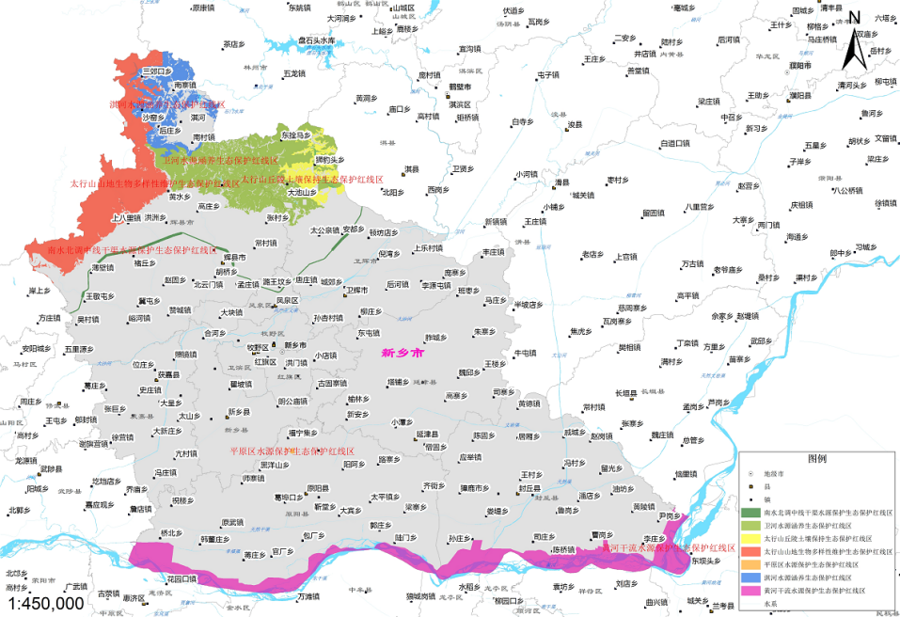  项目所在地  图1 新乡市生态保护红线图  （2）环境质量底线相符性分析  新乡市2020年目标：全市PM2.5年均浓度达到55微克/立方米以下，PM10年均浓度达到101微克/立方米以下，全年优良天数比例达到66%以上。本项目非甲烷总烃经“活性炭吸附-脱附+催化燃烧”装置治理后达标排放，对区域环境空气质量影响较小；生活污水经化粪池处理后经市政管网排入新乡县综合污水处理厂进一步处理，不会对周边地表水环境造成不利影响；固体废物全部得到资源化利用或无害化处置；根据噪声预测结果，在采取噪声防治措施后，企业厂界噪声排放满足达标要求；项目化粪池及危废间采取防渗措施，正常工况下不会对地下水产生影响。因此，落实本环评提出的相关防治措施后，本项目排放的污染物不会对区域环境质量底线造成冲击，满足环境质量底线的要求。  （3）资源利用上线相符性分析  本项目供水由园区市政供水管网提供，能源消耗主要是电能，项目建成运行后通过内部管理、设备选择、原辅材料的选用和管理、废物回收利用、污染治理等多方面采取合理可行的防治措施，以“节能、降耗、减污”为目标，有效地控制污染。项目的水资源、能源消耗等属国内先进水平，符合资源利用相关要求。  （4）生态环境准入清单  本项目与河南省生态环境分区管控总体要求、新乡市生态环境准入要求以及新乡经济技术产业集聚区环境准入要求相符性分析见下表。  表7 本项目与河南省、新乡市及产业区环境准入要求符合性分析  要求名称 具体管控要求 本项目情况 相符性  河南省生态空间总体控制要求 通用 1.不断促进全省产业高质量发展。培育壮大人工智能及新能源等新兴产业；持续巩固提升装备、食品、新型材料、汽车、电子信息等五大制造业主导产业优势地位；做好产业链、创新链、供应链、价值链、制度链“五链”耦合，把新基建、新技术、新材料、新装备、新产品、新业态作为高质量发展的主攻方向。 2.禁止新改扩建《产业结构调整指导目录（2019年本）》明确的淘汰类项目；禁止引入《市场准入负面清单（2020年版）》禁止准入类事项。 3.重点区域严禁新增钢铁、焦化、水泥熟料、平板玻璃、电解铝、氧化铝、煤化工产能，严控新增炼油产能；禁止建设生产和使用高VOCs含量的溶剂型涂料、油墨、胶粘剂等项目；全面取缔露天和敞开式喷涂作业；重点区域原则上禁止新建露天矿山建设项目。 4.严把“两高”项目生态环境准入关，严格限制“两高”项目盲目发展。新改扩建“两高”项目须符合生态环境保护法律法规和相关法定规划，符合产业政策、国土空间规划、“三线一单”、能耗“双控”、煤炭消费减量替代、碳排放强度、污染物区域削减替代等约束性要求，按照《河南省淘汰落后产能综合标准体系（2020年本）》，严格执行能耗、环保、质量、安全、技术等法规标准。 经逐条对比，本项目不属于上述禁止建设的项目，项目符合河南省生态空间总体控制要求通用要求。 符合  重点区域大气生态环境管控要求 1.关停退出治理设施工艺落后、热效率低下、规模小、无组织排放突出的工业炉窑；清理整顿燃煤锅炉。 2.禁燃区内禁止销售、燃用高污染燃料；禁止新改扩建燃用高污染燃料的设施，已建成的应当限期整改，采用清洁能源替代。 3.强化电力、煤炭、钢铁、化工、有色、建材等重点行业煤炭消费减量措施，淘汰落后产能；全面落实超低排放要求、无组织排放特别控制要求。 4.严格执行火电、钢铁、石化、化工、有色、水泥行业以及工业锅炉等重点行业二氧化硫、氮氧化物、颗粒物、VOCs大气污染物特别排放限值，推进重点行业污染治理设施升级改造，强化施工扬尘污染治理。 5.推进燃气锅炉低氮改造，执行河南省《锅炉大气污染物排放标准》（DB41/2089-2021）；基本取缔燃煤热风炉，基本淘汰热电联产供热管网覆盖范围内的燃煤加热、烘干炉（窑）；淘汰炉膛直径3米以下燃料类煤气发生炉；集中使用煤气发生炉的工业园区，暂不具备改用天然气条件的，原则上应建设统一的清洁煤制气中心；禁止掺烧高硫石油焦。 6.控制煤炭消费总量。对标钢铁、水泥行业超低排放要求；落实VOCs无组织排放特别控制要求，实现VOCs集中高效处置；加快淘汰国三及以下重型柴油货车。 7.加大天然气、液化石油气、煤制天然气、太阳能等清洁能源的供应和推广力度，逐步提高城市清洁能源使用比重；加强油品质量监督检查，严厉打击非法生产、销售不合格油品行为。 8.落实“车、船、路、港”千家企业低碳交通运输专项行动，重点抓好营运黄标车治理、道路扬尘治理、“公转铁”政策实施等。 9.推进城市建成区重污染工业企业搬迁改造，实施传统产业兼并重组、退城入园和优化布局，改变“小、散、乱”状况，加快企业规模化、产业集群化和装备大型化。 1.本项目不涉及工业炉窑及锅炉； 2.本项目以电为能源； 3.VOCs经“活性炭吸附-脱附+催化燃烧”装置治理，能够满足特别排放限值要求；4.本项目废气主要为注塑、吹塑工序产生的VOCs，采用1套“活性炭吸附-脱附+催化燃烧” 装置治理，执行VOCs大气污染物特别排放限值； 5.本项目本项目不涉及锅炉及燃料。 符合  新乡市生态环境准入要求 ①积极推行区域、规划环境影响评价，对搬迁升级改造石化、化工、建材、有色等项目的环境影响评价，应满足区域、规划环评要求。对水泥行业不再实施省内产能置换。对本地过剩产能重点行业搬迁、改建项目，实行污染物排放倍量削减替代，其他行业搬迁项目污染物排放量削减比例不低于1.5:1，并将替代方案落实到企业排污许可证中，纳入环境执法管理。 ②新、改、扩建排放VOCs的项目，应从源头加强控制，使用低（无）VOCs含量的原辅材料，配套安装高效收集、治理设施，其中新建涉VOCs排放的工业企业要入园区，实行区域内VOCs排放总量倍量消减替代。 ③新、改、扩建涉及大宗物料运输的建设项目，原则上不得采用公路运输。 ④严格控制新增燃煤项目建设。除背压热电联产外，全市不再核准“十三五”期间新开工建设的燃煤发电项目。 ⑤按照各产业集聚区建设发展规划，培育和建设关联企业高度集中的产业基地。到2020年底，全市各县（市）区发展特色鲜明，区域功能明显提升，新增重大产业项目按主导功能落实率达100%。逐步对不符合园区产业定位的企业进行腾退。 ⑥规划的禁止建设区：河湖湿地、森林公园内的珍贵景物和风景名胜区核心景区、自然保护区的核心区和缓冲区、土地利用总体规划所确定的永久基本农田保护区、地质遗迹一级保护区、饮用水水源一级保护区、水工程保护范围、地质灾害危险区、矿产资源密集地区的禁止开采区、工程建设不适宜区、大于25%的陡坡地、行洪通道、防洪工程设施保护范围、高压输电线路走廊、天然气输送管线及其防护区、成品油输送管线及其防护区、区域性调水工程管线及其防护区和生态保护红线。 ⑦严格控制新建、扩建钢铁冶炼、水泥、有色金属冶炼、平板玻璃、化工、建筑陶瓷、耐火材料、砖瓦、矿山开采等行业的高排放、高污染项目，促进传统煤化工、水泥行业绿色转型、智能升级。禁止建设生产和使用高挥发性有机物含量的溶剂型涂料、油墨、胶粘剂等项目。禁止新建露天矿山项目：（一）南太行旅游度假区规划区范围内；（二）新乡市山水林田湖草一体化生态城规划区范围内；（三）按规定划定的自然保护区、景观区、居民集中生活区的周边和重要交通干线、河流湖泊直观可视范围内；（四）特定生态保护红线范围内。禁止生产、销售不符合标准的机动车船、非道路移动机械用燃料；禁止向汽车和摩托车销售普通柴油以及其他非机动车用燃料；禁止向非道路移动机械销售渣油、重油和不符合规定的燃用油。 经逐条对比，本项目不属于上述禁止开发建设的活动，本项目原料为外购PET颗粒、PE颗粒、色母颗粒，不使用含VOCs原料，注塑、吹塑工序产生的有机废气经1套“活性炭吸附-脱附+催化燃烧”装置治理后达标排放，实行区域内VOCs排放总量倍量消减替代。 符合  新乡经济技术产业集聚区 空间布局约束 1、北区严控其用地（包括三类工业用地）和产业发展规模，在距离新乡县主城区近的园区西侧设置二类工业用地，布置二类工业企业，不再规划发展化工项目，同时设置绿化带，防止工业对城区及周边生活环境造成不良影响。 2、不宜再发展食品企业，冷藏冷冻产业园内现有食品企业周围100米范围内不再布置喷漆等对食品企业有影响的企业。 3、禁止新建或单纯扩大产能的以煤为原料的煤化工项目，升级改造项目、符合条件的退城入园的合成氨和甲醇项目产能应实现等量置换，且合成氨和甲醇总产能控制在200万吨，并按照要求落实煤炭及污染物排放总量的区域削减替代。 4、禁止发展化学合成制药项目（单纯分装、复配除外），单纯新建、扩建生物发酵制药项目（单纯分装、复配以及现有企业升级改造项目除外）；禁止农药类项目、独立电镀项目、造纸制浆、油墨生产（单纯分装、复配除外）项目入驻；禁止发展不符合园区定位的制革、化纤浆柏、黑色冶金、焦化、煤焦油加工、金属冶炼等不符合园区产业定位且污染较重的项目。 5、淘汰不符合国家产业政策的涉重行业企业生产工艺装备。鼓励产能严重过剩行业的涉重金属排放企业主动退出市场。 6、对列入疑似污染地块名单的地块，未经土壤污染状况调查确定为未污染地块的，不得进入用地程序，自然资源部门不得核发建设工程规划许可证。 1.本项目位于新乡经济技术产业集聚区中区； 2.本项目不属于食品企业，选址不在冷藏冷冻产业园； 3.本项目不属于单纯扩大产能的以煤为原料的煤化工项目； 4.本项目不属于化学合成制药项目、生物发酵制药项目、农药类项目、独立电镀项目、造纸制浆、油墨生产等禁止发展和入驻项目；不属于制革、化纤浆柏、黑色冶金、焦化、煤焦油加工、金属冶炼等不符合园区产业定位且污染较重的项目； 5.本项目不涉及重金属； 6.本项目所在地未列入疑似污染地块名单。 符合  污染物排放管控 1、大气：严格执行污染物排放总量控制制度，采取调整能源结构、加强污染治理等措施，严格控制烟粉尘、二氧化硫、氮氧化物、VOCs等大气污染物的排放。 2、水：抓紧实施中水回用工程，完善配套中水回用管网，减少废水排放量；确保污水处理厂出水执行《地表水环境质量标准》V类排放标准（总氮除外，总氮达到《城镇污水处理厂污染物排放标准》（GB18918-2002）一级A标准），减少对纳污水体的影响；加快新乡县东孟姜女河流域新建污水处理厂及配套管网建设，以满足园区企业污水处理的需求，确保入区企业外排废水全部经管网收集后进入污水处理厂处理，入园企业均不得单独设置废水排放口。禁止含重金属废水进入城市生活污水处理厂。 1.本项目排放的废气污染物经治理后，大气污染物排放符合相关标准。 2.生活污水经化粪池处理后经市政管网排入新乡县综合污水处理厂进一步处理。 符合  综上，本项目符合河南省生态环境分区管控总体要求、新乡市生态环境准入要求以及新乡经济技术产业集聚区环境准入要求。  2、本项目与分类管理名录对照分析  经查阅《建设项目环境影响评价分类管理名录》（2021年版），本项目属于二十六、橡胶和塑料制品业的第53类：塑料制品业292。名录规定：以再生塑料为原料生产的；有电镀工艺的；年用溶剂型胶粘剂10吨及以上的；年用溶剂型涂料（含稀释剂）10吨及以上的应编制报告书。其他（年用非溶剂型低VOCs含量涂料10吨以下的除外）应编制环境影响报告表。本项目产品为塑料桶，主要生产工艺为注塑、搅拌、吹塑，原料中不含再生塑料，应编制环境影响报告表。  3、项目建设与产业政策及备案相符性分析  本项目已在河南新乡经济技术集聚区管理委员会备案，项目代码为2204-410721-04-01-341853（详见附件）。经查阅《产业结构调整指导目录（2019年本）》，该项目生产工艺、产品、规模及生产设备均不属于限制类、淘汰类，属于允许类项目，符合国家产业政策相关要求。本项目情况与产业政策一致性分析见下表。  表8 项目与产业政策一致性分析  类别 内容 本项目情况 相符性  鼓励类 查无相关对应条款 / 不属于  限制类 查无相关对应条款 / 不属于  淘汰类 （落后生产工艺装备） 查无相关对应条款 / 不属于  淘汰类（落后产品） 查无相关对应条款 / 不属于  项目建设与备案一致性分析见下表。  名称 项目备案 项目情况 相符性  产品 塑料桶 塑料桶 相符  投资 1000万元 1000万元 相符  生产设备 1台320型注塑机、4台200型注塑机、10台吹塑机（3L）、5台吹塑机（5L）、4台搅拌机（250kg）等 1台320型注塑机、4台200型注塑机、10台吹塑机（3L）、5台吹塑机（5L）、4台搅拌机（250kg）等 相符  生产工艺 桶身生产工艺：外购塑料颗粒-注塑-吹塑；桶盖生产工艺：塑料颗粒、色母-搅拌 -注塑 桶身生产工艺：外购PET塑料颗粒-注塑-吹塑-修边；桶盖生产工艺：外购PE塑料颗粒、色母-搅拌 -注塑-组装-包装入库 基本相符  生产规模 年产1000吨塑料桶 年产1000吨塑料桶 相符  建设地点 新乡市新乡县新乡经济技术产业集聚区（中区）新飞家电智能专业园3栋 新乡市新乡县新乡经济技术产业集聚区（中区）新飞家电智能专业园3栋 相符  表9 本项目与备案一致性分析一览表  备注：实际生产中，吹塑成型的桶身带有毛刺，影响产品外观及质量，需进行修边，并将桶身配套的桶盖组装拧紧。修边、组装采用人工操作。  4、与《新乡市2022年大气、水、土壤污染防治攻坚战及农业农村污染治理攻坚战实施方案》（新环攻坚办〔2022〕60号）的对照分析  本项目与《新乡市2022年大气、水、土壤污染防治攻坚战及农业农村污染治理攻坚战实施方案》（新环攻坚办〔2022〕60号）的对照分析见下表。  表10 与新环攻坚办〔2022〕60号文对照分析一览表  主要任务 实施方案 本项目情况 相符性  新乡市2022年大气污染防治攻坚战实施方案  3、推进绿色低碳产业发展 项目准入严格落实国家产业规划、产业政策、“三线一单”、规划环评，以及产能置换、煤炭消费减量替代、区域污染物削减等相关要求，积极支持节能环保、新能源等战略性新兴产业发展，坚决遏制高耗能、高排放项目盲目建设。“两高”项目由省级相关部门实施联合会商联审机制。严禁新增钢铁、电解铝、水泥熟料、平板玻璃、传统煤化工（甲醇、合成氨）、氧化铝、焦化、铸造、铝用碳素、烧结砖瓦、铁合金等行业产能。禁止耐火材料、铅锌冶炼（含再生铅）行业单纯新增产能，水泥行业产能置换项目应实现矿石皮带廊密闭运输，大宗物料产品清洁运输。强化项目环评及“三同时”管理， 国家、省绩效分级重点行业企业新建、扩建项目达到A级绩效水平，改建项目达到B级以上绩效水平。 本项目符合国家产业规划、产业政策、“三线一单”、规划环评等相关要求；本项目为新建项目，属于塑料制品业，属于重点行业，应达到A级绩效水平。 不属于禁止类项目  14、提升扬尘污染防治水平 实施扬尘治理智慧化提升工程，持续推进扬尘治理监控平台建设，加强国、省道道路扬尘监控能力建设，逐步纳入省级监控平台。深入开展扬尘治理专项行动，严格落实《城市房屋建筑和市政基础设施工程及道路扬尘污染差异化评价标准》《河南省房屋建筑和市政基础设施工程扬尘治理监控平台数据接入标准》要求，对扬尘重点污染源实行清单化动态管理，强化开复工验收、“三员”管理、“两个禁止”等扬尘治理制度机制，实施渣土车密闭运输、清洁运输。严格实施城区道路“以克论净”考核，制定扬尘专项考核办法。 本项目租赁现有厂房，无施工期，不涉及施工扬尘。 不涉及  24、开展简易低效VOCs治理设施升级改造 组织对涉VOCs企业治理设施建设情况、工艺类型、处理能力、运行情况、耗材或药剂更换情况、能源消耗情况和废过滤棉、废催化剂、废吸附剂、废吸收剂、废有机溶剂等二次污染物规范化处置情况进行全面检查，对治理设施设计不规范、与生产系统不匹配，单独使用光催化、光氧化、低温等离子等低效技术，治理设施建设和运行效果差的，建立清单台账，力争2022年6月底前基本完成升级改造并开展检测验收，严把工程质量，确保稳定达标排放。 本项目废气主要为注塑、吹塑工序产生的非甲烷总烃，治理措施为：对每台注塑机、吹塑机上方设置集气罩，并设置单独二次密闭车间，废气经负压收集后通入1套“活性炭吸附-脱附+催化燃烧”装置治理。 符合  25、提升VOCs无组织排放治理水平 全面排查含VOCs物料储存、转移和输送、设备与管线组件、敞开液面以及工艺过程等环节无组织排放情况，组织开展VOCs抽测，开展工业涂装、印刷行业挥发性有机物排放标准执行情况检查，对达不到相关标准要求的问题进行整治。煤化工、制药、农药行业重点治理储罐配件失效，装载和污水处理密闭收集效果差，装置区废水预处理池、废水储罐废气未收集，泄露检测与修复（LDAR）工作不符合标准规范等问题；工业涂装、包装印刷等行业重点治理集气罩收集效果差、含VOCs原辅材料和废料储存不密闭等问题。 本项目原料为PET颗粒、PE颗粒、色母颗粒，不涉及含VOCs物料。本项目对每台注塑机、吹塑机上方设置集气罩，并设置单独二次密闭车间，废气经负压收集后通入一套“活性炭吸附-脱附+催化燃烧”工艺治理。非甲烷总烃收集效率高达99%，能够有效减少无组织排放。 符合  27、强化VOCs日常监管 加强挥发性有机物排放管理，引导涉VOCs污染物排放企业妥善安排生产计划，在夏季（5-9月份）减少开停车、放空、开釜等操作。涉VOCs防腐、防水、防锈等涂装作业及大中型装修、外立面改造、道路划线、沥青铺设等施工作业，应当避开臭氧污染易发的高温时段。加强非正常工况废气排放管理，医药、化工等重点行业企业应提前向当地生态环境部门报告开停车、检维修计划，火炬、煤气放散管应安装引燃设施，配套建设燃烧温度监控、废气流量计、助燃气体流量计等，排放废气热值达不到要求时应及时补充助燃气体。 本项目为塑料制品业，原料为PET颗粒、PE颗粒、色母颗粒，不涉及含VOCs物料。不涉及放空、开釜等工序，不属于石化、化工等重点行业。 符合  34、强化监督帮扶指导 建立以排污许可为核心的监管机制，完善“双随机、一公开”监管制度，积极推进综合智能执法监管平台建设，拓展非现场监管手段应用，提高基层生态环境保护执法装备标准化、信息化水平。开展挥发性有机物行业治理专项行动，对突出问题整改、源头替代、无组织排放收集、治理设施运行、污染物达标排放等方面情况进行重点核查，巩固提升挥发性有机物治理成效。开展秋冬季重污染天气应急管控专项执法活动，采取非现场执法和异地交叉帮扶等方式，强化对重点区域、行业的帮扶力度，严厉打击环境违法行为。 项目完成后，按要求申报排污许可证，严格按照《排污许可管理条例》执行。 符合  新乡市2022年水污染防治攻坚战实施方案  2. 抓好城镇生活污水收集处理 实施市区管网错混接改造（一期）工程，开展主次干道污雨水管网修复、错混接改造，卫滨区、红旗区、牧野区、高新区要同步开展辖区内管网错混接改造，并将分流改造后的管道分别规范接入市政污雨水主干管网。2022年底前，完成市区和平大道（建设路—北环路）、东明大道（科隆大道—新中大道），长垣市雨污水管网工程，封丘县幸福路世纪大道雨水管网改造工程，获嘉县城区振兴路及北干道雨污水分流改造项目。对进水生化需氧量浓度低于100毫克/升的城镇污水处理厂，制定“一厂一策”整改方案，开展系统化整治。持续推进污水处理厂提标改造，完成辉县市、卫辉市、原阳县、延津县污水处理厂提标改造和卫辉市向阳桥再生水厂建设工作。 本项目废水主要为生活污水，本项目建成后，污水管道建设应进行雨污分流。 相符  新乡市2022年土壤污染防治攻坚战实施方案  5. 加强土壤重点监管单位监管和技术帮扶 市生态环境局向社会公开动态更新的71家土壤污染重点监管单位名录。市、县两级生态环境部门帮扶土壤污染重点监管单位落实土壤污染防治义务，依法纳入排污许可管理；新纳入的土壤污染重点监管单位于2022年10月底前完成一次隐患排查、自行监测及周边土壤环境监测，存在问题的要制定整改方案并实施整改措施。 本项目属于塑料制品业，不排放重金属，不会对土壤造成污染。 不涉及  5、本项目与《河南省重污染天气重点行业应急减排措施制定技术指南》（2021年修订版）的相符性分析  本项目属于塑料制品业，与《河南省重污染天气重点行业应急减排措施制定技术指南》（2021年修订版）中塑料制品企业绩效分级指标对照分析见下表。  表11 本项目与塑料制品企业绩效分级指标的对照分析  差异化指标 A级企业要求 本项目情况 相符性  原料、能源类型 1、原料全部使用非再生料（即使用原包料，非废旧塑料）； 2、能源使用电、天然气、液化石油气等能源。 1、本项目原料全部使用非再生料，不使用再生料； 2、本项目以电为能源。 符合  生产工艺及装备水平 1.属于《产业结构调整指导目录（2019年版）》鼓励类和允许类； 2.符合相关行业产业政策； 3.符合河南省相关政策要求； 4.符合市级规划。 1、经查阅《产业结构调整指导目录（2019年版）》本项目属于允许类。 2、本项目符合相关产业政策。 3、本项目符合河南省相关政策要求。 4、本项目符合新乡市规划。 符合  废气收集及处理工艺 1.投料、挤塑、注塑、滚塑、吹塑、压延、挤出、造粒、热定型、冷却、发泡、熟化、干燥等涉VOCs工序采用密闭设备或在密闭空间内操作，废气有效收集至VOCs废气处理系统，车间外无异味；采用局部集气罩的，距集气罩开口面最远处的VOCs无组织排放位置，控制风速不低于0.3米/秒； 2.VOCs治理采用燃烧工艺（包括直接燃烧、催化燃烧和蓄热燃烧），或静电、吸附、低温等离子、生物法等两级及以上组合工艺处理（采用一次性活性炭吸附的，活性炭碘值在800mg/g及以上）； 3.粉状、粒状物料采用自动投料器投加和配混，投加和混配工序在封闭车间内进行，PM有效收集，采用覆膜滤袋、滤筒等高效除尘技术； 4、废吸附剂应密闭的包装袋或容器储存、转运，并建立储存、处置台账； 5、NOx治理采用低氮燃烧、SNCR/SCR等适宜技术。 1、本项目对每台注塑机、吹塑机上方设置集气罩，并设置单独二次密闭车间，废气经负压收集后通入一套“活性炭吸附-脱附+催化燃烧”工艺治理，尾气通过1根15m高排气筒有组织排放；确保车间外无异味； 2、VOCs废气采用“活性炭吸附-脱附+催化燃烧”工艺治理； 3、本项目原料为PET颗粒、PE颗粒、色母颗粒，采用自动上料器投加和配混，投加和混配工序在封闭车间内进行。不涉及粉状物料，无粉尘产生； 4、废吸附剂采用密闭塑料桶贮存、转运，并建立储存、处置台账； 5、不涉及NOx。 符合  无组织管控 1.VOCs物料存储于密闭的容器、包装袋、储罐、储库、料仓中；盛装VOCs物料的容器或包装袋存放于室内；盛装VOCs物料的容器或包装袋在非取用状态时应加盖、封口，保持密闭； 2.粉状物料采用气力输送、管状带式输送机、螺旋输送机等自动化、密闭输送方式；粒状物料采用封闭皮带等自动化、封闭输送方式；液态VOCs物料采用密闭容器或罐车输送； 3.产生VOCs的生产工序和装置应设置有效集气装置并引至VOCs末端处理设施； 4.厂区道路及车间地面硬化，车间地面、墙壁、设备顶部整洁无积尘；厂内地面全部硬化或绿化，无成片裸露土地。 ①本项目不涉及含VOCs物料； ②本项目不涉及粉状原料；本项目原料为颗粒状，采用密闭管道输送； ③对每台注塑机、吹塑机上方设置集气罩，并设置单独二次密闭车间，废气经负压收集后通入一套“活性炭吸附-脱附+催化燃烧”工艺治理，处理后尾气通过1根15m高排气筒有组织排放； ④厂区道路及车间地面硬化，车间地面、墙壁、设备顶部整洁无积尘；厂内地面全部硬化或绿化，无成片裸露土地。 符合  排放限值 1.全厂有组织PM、NMHC有组织排放浓度分别不高于10、10mg/m³； 2.VOCs治理设施同步运行率和去除率分别达到100%和80%；去除率确实达不到的，生产车间或生产设备的无组织排放监控点NMHC浓度低于4mg/m³，企业边界1hNMHC平均浓度低于2mg/m³； 3.锅炉烟气排放限值要求：燃气锅炉PM、SO₂、NOx排放浓度分别不高于：5、10、30mg/m³。 非甲烷总烃排放浓度为3.7mg/m³；非甲烷总烃厂界浓度低于2mg/m³。 符合  监测监控水平 1.有组织排放口按生态环境部门要求安装烟气排放自动监控设施（CEMS），并按要求联网； 2.有组织排放口按照排污许可证要求开展自行监测； 3.涉气生产工序、生产装置及污染治理设施按生态环境部门要求安装用电监管设备，用电监管设备与省、市生态环境部门用电监管平台联网。 本项目建成后应按照要求安装CEMS自动监测系统、用电量监控，并与环保部门联网，本项目建成后按照排污许可证要求开展自行监测。 符合  环境管理水平 环保档案： 1.环评批复文件和竣工环保验收文件或环境现状评估备案证明； 2.国家版排污许可证； 3.环境管理制度（有组织、无组织排放长效管理机制，主要包括岗位责任制度、达标公示制度和定期巡查维护制度等）； 4.废气治理设施运行管理规程； 5.一年内废气监测报告（符合排污许可证监测项目及频次要求）。 本项目建成后应按照要求建立环保档案 符合  台账记录： 1.生产设施运行管理信息（生产时间、运行负荷、产品产量等）； 2.废气污染治理设施运行管理信息； 3.监测记录信息（主要污染排放口废气排放记录等）； 4.主要原辅材料消耗记录； 5.燃料消耗记录； 6.固废、危废处理记录； 7.运输车辆、厂内车辆、非道路移动机械电子台账（进出场时间、车辆或非道路移动机械信息、运送货物名称及运量等）。 本项目建成后应按照要求记录台账。 符合  人员配置： 配备专职环保人员，并具备相应的环境管理能力（学历、培训、从业经验等）。 本项目建成后应按照要求配置专业环保人员。 符合  运输方式 1.物料、产品运输全部使用国五及以上排放标准的重型载货车辆（含燃气）或新能源车辆； 2.厂区车辆全部达国五及以上排放标准（含燃气）或使用新能源车辆； 3.厂内非道路移动机械达到国三及以上排放标准或使用新能源机械。 本项目建成后应按照要求使用运输车辆。 符合  运输监管 日均进出货物150吨（或载货车辆日进出10辆次）及以上（货物包括原料、辅料、燃料、产品和其他与生产相关物料）的企业，或纳入我省重点行业年产值1000万及以上的企业，应参照《重污染天气重点行业移动源应急管理技术指南》建立门禁视频监控系统和电子台账；其他企业建立电子台账。 本项目不在运输监管规模企业以内，不需要安装门禁系统。应建立电子台账。 不涉及  6、本项目与《新乡市生态环境局关于部署安装工业企业用电量监控系统的通知》新环[2019]154号文的对照分析。  本项目与《新乡市生态环境局关于部署安装工业企业用电量监控系统的通知》新环[2019]154号文的对照分析见下表。  表12 与新环[2019]154号文的对比分析一览表  与本项目相关条文 本项目情况 相符性  所有排污企业的总用电控制位置、主要生产设施和污染治理设施必须安装用电量监控系统终端。 本项目严格按照要求安装用电量监控系统终端。 符合

二、建设项目工程分析
建设内容 | 一、项目由来  河南博越恒速包装有限公司厂址位于新乡市新乡县新乡经济技术产业集聚区（中区）新飞家电智能专业园3栋，拟投资1000万元新建河南博越恒速包装有限公司年产1000吨塑料桶建设项目，即为本项目。本项目产品为塑料包装桶，租赁新乡县建设投资有限责任公司现有厂房进行生产（租赁协议见附件）。经现场查看，本项目设备未到位，不具备生产能力。该项目经河南新乡经济技术集聚区管理委员会备案，项目代码为：2204-410721-04-01-341853。  二、工程内容及规模  1、项目概况  项目的基本情况见下表。  表13 项目基本情况  序号 项目 内容  1 项目名称 河南博越恒速包装有限公司年产1000吨塑料桶建设项目  2 项目选址 新乡市新乡县新乡经济技术产业集聚区（中区）新飞家电智能专业园3栋  3 建设单位 河南博越恒速包装有限公司  4 占地面积 本项目占地2000m²，系租赁1栋三层的标准化厂房。  5 产品方案 年产1000吨塑料桶  6 总投资 1000万元  7 劳动定员与制度 本项目定员40人，年工作300天，三班，每班8小时工作制  2、项目组成及建设情况  经现场勘查，本项目租赁现有的三层厂房组织生产，每层建筑面积约2000平方米，一楼为生产区；二楼为原料仓库和成品仓库；三楼为办公室。目前设备未到位，不具备生产条件，现状照片如下。  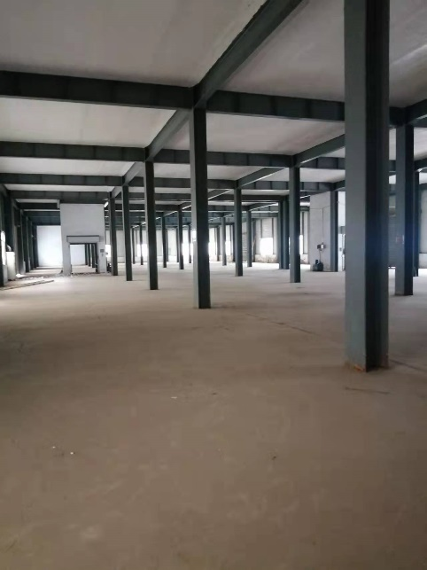  图2 车间内部照片  本项目主要工程组成见下表。  表14 本项目组成情况  序号 项目 建设内容 数量、规模或要求 备注  1 主体工程 生产车间 建筑面积2000m²，位于一楼 租赁现有  2 辅助工程 办公室 建筑面积2000m²，位于三楼 租赁现有  3 储运工程 原料库 建筑面积1000m²，位于二楼 租赁现有  成品库 建筑面积1000m²，位于二楼 租赁现有  4 环保工程 废水 生活污水 生活污水经化粪池处理后，经市政管网排入新乡县综合污水处理厂进一步处理。 依托现有  废气 注塑、吹塑 对每台注塑机、吹塑机上方设置集气罩，并设置单独二次密闭车间，废气经负压收集后通入1套“活性炭吸附-脱附+催化燃烧”装置治理，尾气通过1根15m排气筒排放。 新建  固废治理设施 一般固废暂存间1座，面积不小于20m²。 新建  危废暂存间1座，面积不小于10m²。 新建  3、产品方案及产品标准  本项目主要生产塑料桶，产品方案见下表。  表15 项目主要产品和产量  序号 名称 年产量  1 塑料桶 1000t  4、主要生产设备  本项目生产设备见下表。  表16 主要生产设备一览表  序号 名称 型号及规格 数量（台/套）  1 注塑机 320型 1  200型 4  2 吹塑机 3L 10  5L 5  3 搅拌机 250kg 4  4 冷却塔 100T 1  5、主要原辅材料消耗量  表17 原辅材料消耗情况一览表  序号 产品 名称 年用量 备注  注塑物料使用量（t/a）  1 塑料桶身 PET颗粒 970 颗粒料，25kg袋装  浸塑物料使用量  2 塑料桶盖 PE颗粒 27 颗粒料，25kg袋装  色母颗粒 3 颗粒料，20kg桶装  原辅材料理化性能：  PET：聚对苯二甲酸乙二醇酯（PET），化学式为(C₁₀H₈O₄)n，是由对苯二甲酸二甲酯与乙二醇酯交换或以对苯二甲酸与乙二醇酯化先合成对苯二甲酸双羟乙酯，然后再进行缩聚反应制得。属结晶型饱和聚酯，为乳白色或浅黄色、高度结晶的聚合物，表面平滑有光泽，是生活中常见的一种树脂。熔点：250~255℃。分解温度：320℃。  PE：是乙烯经聚合制得的一种热塑性树脂聚乙烯，聚乙烯无臭，无毒，手感似蜡，具有优良的耐低温性能（最低使用温度可达-100~-70℃），化学稳定性好，能耐大多数酸碱的侵蚀（不耐具有氧化性质的酸）。常温下不溶于一般溶剂，吸水性小，电绝缘性优良，软化点为125～l35℃，使用温度可达100℃，分解温度：300℃。用途：采用注塑、吹塑、挤塑、滚塑等成型方法，生产薄膜制品、日用品及工业用的各种大小中空容器、管材等。  色母：一种新型高分子材料专用着色剂，主要用在塑料上。色母由颜料或染料、载体和添加剂三种基本要素所组成，是把超常量的颜料均匀载附于树脂之中而制得的聚集体，可称颜料浓缩物，所以它的着色力高于颜料本身。加工时用少量色母料和未着色树脂掺混，就可达到设计颜料浓度的着色树脂或制品。  6、厂区平面布置简述  本项目选址位于新乡市新乡县新乡经济技术产业集聚区（中区）新飞家电智能专业园3栋，拟利用现有厂房进行生产，主要设有生产区（注塑区、吹塑区）、办公室、原料区、成品区，生产区布置在一楼，原料区、成品区布置在二楼，办公室布置在三楼。本项目厂区总平面图，生产车间、辅助工程等设施在总体平面布置上可满足工艺流程合理、物料输送顺畅的原则，厂区平面布置较为合理（厂区平面布置图见附图）。
工艺流程和产排污环节  外购PET塑料颗粒 | 1、工艺流程简述  本项目产品为塑料桶，项目生产工艺流程示意图如下：  注塑  吹塑  G、N  组装  搅拌  外购PE塑料颗粒、色母颗粒  N  注塑  修边  S  包装入库  G、N  桶盖  桶坯  桶身  G、N  图例：N：噪声；G：废气；S：固废  图3 塑料桶生产工艺流程图  工艺流程说明：  （1）搅拌：将外购的原料PE颗粒、色母颗粒按配方比例人工投入搅拌机中搅拌均匀，由于本项目原料均为颗粒状，无粉状原料，投料搅拌过程无粉尘产生，此工序产生设备噪声。  （2）注塑：将搅拌均匀的桶盖、桶身的原料经管道分别输送至桶盖、桶身注塑机内，经电加热后，颗粒混合料逐步变为黏流体状，然后经模具注塑成型及桶坯，注塑机工作温度在200℃左右。此过程会产生有机废气及设备噪声。  （3）吹塑：PET颗粒注塑成桶坯后，人工取出固态桶坯，将桶坯装袋搬运至吹塑机，将桶坯放入吹塑机，合模终止后由模具的吹气口注入0.5~0.6MPa压缩空气，使管状料坯快速吹胀拉伸至设计尺寸，冷却定型，冷却采用间接冷却方式，在模具的型腔外布满了冷却水道，使料坯在吹塑成型后快速冷却定型，到达设定时间后放气、开模，机械手钳取出。冷却采用冷却塔降低水温，循环利用，定期补充，不外排。  （4）修边：成型后的塑料桶经人工用专用刀具对产品周边毛边进行修整，此过程有废边角料及不合格品产生。  （5）组装：人工将桶盖拧紧后即为成品。  （6）包装入库：在传送带上经检验合格的塑料桶，按设计要求进行包装，即为外售成品，包装入库。  2、主要污染工序  通过工艺流程分析，该项目运营期主要产污环节见下表：  表18 产污环节一览表  污染因素 产污环节 污染物名称 污染防治措施  废水 生活污水 COD、SS、氨氮、TP、TN 生活污水经化粪池处理后，通过集聚区污水管网排入新乡县综合污水处理厂进一步处理。  废气 注塑、吹塑 非甲烷总烃 对每台注塑机、吹塑机上方设置集气罩，并设置单独二次密闭车间，经管道负压收集后通入“活性炭吸附-脱附+催化燃烧”装置治理，尾气通过15m排气筒排放。  一般工业固废 原料使用 废包装袋 一般固废暂存间暂存，定期出售废品站  修边 废边角料  不合格品  危险废物 废气处理 废活性炭 暂存于危废暂存间内，委托有资质单位定期处置。  废UV灯管  噪声 注塑机、吹塑机、搅拌机等设备运行 噪声 距离衰减、厂房密闭隔音。
与项目有关的原有环境污染问题 | 本项目为新建项目，无原有环境污染问题。

三、区域环境质量现状、环境保护目标及评价标准
区域  环境  质量  现状 | 1、环境空气质量现状  （1）基本污染物  根据大气功能区划分原则，项目所在区域为二类功能区，环境空气质量应执行《环境空气质量标准》（GB3095-2012）标准。根据新乡市生态环境局发布的例行监测数据，本项目所在区域空气质量现状数据如下表所示。  表19 区域空气质量现状评价表  污染物 年评价指标 现状浓度（μg/m³） 标准值/（μg/m³） 占标率% 达标情况  PM₁₀ 年平均质量浓度 89 70 127.1 超标  PM_{2.5} 年平均质量浓度 51 35 145.7 超标  SO₂ 年平均质量浓度 13 60 21.7 达标  NO₂ 年平均质量浓度 35 40 87.5 达标  CO 第95百分位浓度 1.675mg/m³ 4mg/m³ 41.9 达标  O₃ 第90百分位浓度 173 160 108.1 超标  由上表可知，其中PM₁₀、PM₂、O₃均不能够满足《环境空气质量标准》（GB3095-2012）二级标准要求。本项目所在区域属于不达标区。  目前，新乡市正在实施《河南省2021年工业企业大气污染物全面达标提升行动方案》、新乡市环境污染防治攻坚指挥部办公室关于印发《新乡市2022年大气、水、土壤污染防治攻坚战及农业农村污染治理攻坚战实施方案》（新环攻坚办〔2022〕60号）文、河南省污染防治攻坚战领导小组办公室关于印发《河南省2022年大气、水、土壤污染防治攻坚战及农业农村污染治理攻坚战实施方案》（豫环委办[2022]9号）文等一系列措施，将不断改善区域大气环境质量。  （2）特征污染物  本项目主要特征污染物为非甲烷总烃，本次评价引用科之杰新材料集团河南有限公司委托河南鼎晟检测技术有限公司于2021年1月15日至2021年1月21日对项目周边环境空气质量进行的现场监测数据说明当前区域环境质量现状，监测结果如下：  表20 非甲烷总烃1小时平均浓度统计结果  检测因子 点位 监测值范围 到本项目距离及方位 标准浓度限值 最大超标倍数  非甲烷总烃 （mg/m³） 南王庄村 0.30-0.50 西南2600m 2.0mg/m³ 未超标  康庄村 0.31-0.48 西南4600m  根据现场调查，监测点位南王庄村、康庄村处监测时间能够满足《建设项目环境影响报告表编制技术指南（污染影响类）（试行）》中建设项目周边5千米范围内近3年的现有监测数据要求，数据可以引用。根据监测数据，南王庄村处非甲烷总烃1小时平均浓度为0.30-0.50mg/m³、康庄村处非甲烷总烃1小时平均浓度为0.31-0.48mg/m³，能够满足《大气污染物综合排放标准详解》非甲烷总烃环境质量浓度2mg/m³的限值要求。  2、地表水环境质量现状  本项目废水主要为职工生活污水，生活污水经化粪池处理后经管网排入新乡县综合污水处理厂，最终排入东孟姜女河。根据新乡市2022年地表水环境质量暂定目标，东孟姜女河新乡县区域水体功能类别为IV类标准。评价引用新乡市环境监测站对东孟青龙路化肥厂东断面的监测数据，数据见下表。  表21 东孟青龙路化肥厂东断面监测数据（2021年1月~10月份）单位：mg/L  监测时间 监测因子  COD NH₃-N TP  2021.1 31.93 0.61 0.033  2021.2 32.85 0.59 0.040  2021.3 39.38 0.29 0.055  2021.4 34.88 0.54 0.099  2021.5 38.72 0.72 0.137  2021.6 37.65 0.90 0.123  2021.7 37.80 1.44 0.253  2021.8 75.10 4.28 0.769  2021.9 43.63 1.91 0.227  2021.10 32.13 1.22 0.288  执行标准 30 1.5 0.3  达标情况 超标 超标 超标  由上表可知，2021年1月~10月东孟姜女河青龙路化肥厂东断面NH₃-N、COD、TP均存在超标。目前新乡市正在推进实施《新乡市2022年大气、水、土壤污染防治攻坚战及农业农村污染治理攻坚战实施方案》（新环攻坚办〔2022〕60号）、《河南省2022年大气、水、土壤污染防治攻坚战及农业农村污染治理攻坚战实施方案》（豫环攻坚办〔2022〕9号），将继续改善新乡市水环境质量。  3、声环境质量现状  本项目厂界50米范围内不存在声环境保护目标，根据编制指南要求，无需对声环境质量现状进行监测。  4、生态环境现状  本项目位于新乡市新乡县新乡经济技术产业集聚区（中区）新飞家电智能专业园3栋，属于产业园区，且占地范围内无生态环境保护目标，无需进行生态环境现状调查。  - 地下水环境  本项目属于C2926塑料包装箱及容器制造。经查阅《新乡县乡镇集中式饮用水水源保护区划分技术报告》，本项目建设用地不在饮用水水源保护区内，根据《建设项目环境影响报告表编制技术指南（污染影响类）（试行）》，原则上不开展地下水环境质量现状调查，因此不进行地下水环境质量现状调查。  - 土壤环境  本项目不涉及土壤污染途径。因此不进行土壤质量现状调查。
环境  保护目标 | 经调查，厂界外500m范围内无大气环境和地下水环境保护目标，厂界外50m范围内无声环境保护目标。项目所在地属于产业集聚区，周围无生态环境保护目标。
污染  物排  放控  制标  准 | 1、废气  表22 废气排放限值一览表  标准名称及级（类）别 污染因子 标准限值  《合成树脂工业污染物排放标准》（GB31572-2015）表5、表9 非甲烷总烃 60mg/m³  单位产品非甲烷总烃排放量 0.3kg/t产品  《河南省重污染天气重点行业应急减排措施制定技术指南》（2021年修订版） 非甲烷总烃 10mg/m³  《关于全省开展工业企业挥发性有机物专项治理工作中排放建议值的通知》（豫环攻坚办[2017]162号）其他行业 非甲烷总烃 厂界处浓度2.0mg/m³  2、废水  本项目外排废水为主要为生活污水，生活污水经化粪池处理后，通过市政管网排入新乡县综合污水处理厂进一步处理，新乡县综合污水处理厂收水、排水标准见下表。  表23 新乡县综合污水处理厂收水、排水水质标准 单位：mg/L  污染物 COD_{cr} SS NH₃-N TP TN  收水标准 400 180 59 4.0 70  排水标准 40 10 2 0.4 15  3、噪声  运营期各厂界噪声执行《工业企业厂界环境噪声排放标准》（GB12348-2008）3类标准，具体标准值见下表。  表24 工业企业厂界环境噪声排放标准 单位：dB（A）  类别 昼间 夜间  3类 65 55  4、固废  一般固体废物贮存、处置按照《一般工业固体废物贮存和填埋污染控制标准》（GB18599-2020）要求执行。  危险废物贮存、处置执行《危险废物贮存污染控制标准》（GB18597-2001）及2013年修改单中的有关规定。
总量控制指标 | 根据《新乡市生态环境局关于转发<河南省生态环境厅关于印发建设项目主要污染物排放总量指标管理工作内部规程的通知>的通知》，建设项目环境影响评价文件中应明确建设项目主要污染物排放总量指标及替代方案。  本项目为新建项目，项目建成后，新增重点污染物排放总量为：COD0.0115t/a、氨氮0.0006t/a、颗粒物0t/a、VOCs0.2943t/a。  河南博越恒速包装有限公司年产1000吨塑料桶建设项目新增污染物排放量COD0.0115吨/年、氨氮0.0029吨/年、非甲烷总烃0.2943吨/年。COD、氨氮来自卫辉市凌峰特种纸有限公司自然倒闭产生的减排量剩余量COD30.7544t、氨氮2.50592t；非甲烷总烃来自新乡市海华化工有限公司清洁生产治理产生的减排量剩余量1.0728t。

四、主要环境影响和保护措施
施工  期环  境保  护措  施 | 本项目租赁已建成厂房进行生产，不需要新建其他构筑物，施工期仅为室内装修和设备安装，施工期较短，本次评价不再对施工期环境影响进行分析。
运营  期环  境影  响和  保护  措施 | 本项目对环境的影响主要是生产过程中产生的废气、废水、噪声和固废。现将该项目营运过程中对环境的影响分析如下：  一、废气  1、废气有组织排放分析  （1）注塑、吹塑废气  本项目原料主要为外购PET颗粒、PE颗粒及色母颗粒， 本项目注塑、吹塑工序加热温度在200℃左右，PET、PE分解温度分别为320℃、300℃。因此在生产过程中PET颗粒、PE颗粒均不会热分解， 塑料颗粒中残留的未聚合反应单体在加热过程中会挥发至空气中，识别为非甲烷总烃。参照《第二次全国污染源普查产排污核算系数手册》，注塑、吹塑工序非甲烷总烃的产污系数为2.7kg/t-产品，本项目年产1000吨塑料桶。则非甲烷总烃的产生量为2.7t/a。  评价提出：对每台注塑机、吹塑机上方设置集气罩，并设置单独二次密闭车间，废气经负压收集后通入一套“活性炭吸附-脱附+催化燃烧”工艺治理，处理后尾气通过1根15m高排气筒有组织排放（排气筒编号DA001）。根据《排污许可证申请与核发技术规范 橡胶和塑料制品工业》（HJ1122—2020），“活性炭吸附-脱附+催化燃烧”组合工艺为注塑、吹塑工序废气的可行性治理技术。  废气收集效率为99%，设计总风机风量10000m³/h，年工作7200小时，非甲烷总烃治理效率以90%计。则非甲烷总烃有组织废气产生量为2.673t/a，产生速率为0.3713kg/h，产生浓度为37.125mg/m³，排放量为0.2673t/a，排放速率为0.0371kg/h，排放浓度为3.7mg/m³。  有组织废气产排情况见下表：  表25 项目废气产排情况汇总一览表  排气筒编号 排放口名称 产污环节 污染物名称 有组织产生情况 防治措施 去除效率 是否为可行技术 有组织排放情况  产生量t/a 速率 kg/h 浓度 mg/m³ 排放量t/a 速率 kg/h 浓度 mg/m³  DA001 注塑、吹塑废气排放口P₁ 注塑、吹塑工序 非甲烷总烃 2.673 0.3713 37.125 对每台注塑机、吹塑机上方设置集气罩，并设置单独二次密闭车间+ “活性炭吸附-脱附+催化燃烧”装置+1根15m高排气筒 90% 是 0.2673 0.0371 3.7  注：本项目注塑、吹塑工序年工作时间300天，三班生产，8小时/班，总风机风量为10000m³/h。  2、废气无组织排放分析  （1）无组织废气  本项目无组织废气主要为注塑、吹塑工序未收集的非甲烷总烃，对每台注塑机、吹塑机上方设置集气罩，并设置单独二次密闭车间，仅有极少一部分废气通过车间门窗缝隙进入外环境中，非甲烷总烃无组织排放量为0.027t/a，排放速率为0.0038kg/h。无组织废气管控要求如下。  ①对每台注塑机、吹塑机上方设置集气罩，并设置单独二次密闭车间，废气经负压收集后通入一套“活性炭吸附-脱附+催化燃烧”工艺治理，处理后尾气通过1根15m高排气筒有组织排放；  ②厂区道路及车间地面硬化，车间地面、墙壁、设备顶部整洁无积尘；厂内地面全部硬化或绿化，无成片裸露土地。  3、污染物排放口基本情况  表26 本项目污染物排放口基本情况  编号 名称 排气筒底部中心坐标 排气筒高度/m 出口内径/m 类型 烟气温度/℃ 排放污染物 执行标准  经度 纬度  DA001 注塑、吹塑废气排放口P₁ 113°48′22.16″ 35°08′54.63″ 15 0.3 一般排放口 25 非甲烷总烃 《合成树脂工业污染物排放标准》（GB31572-2015）表5、《河南省重污染天气重点行业应急减排措施制定技术指南》（2021年修订版）  ②本项目污染物排放量分析  4、污染物达标分析  ①有组织污染物达标分析  表27 大气污染源达标排放情况一览表  排放源 污染物排放情况 排气筒 高度 m 标准排放 是否 达标  排放浓度限值mg/m³  污染物名称 排放速率kg/h 排放浓度mg/m³  DA001 非甲烷总烃 0.0371 3.7 15 10 达标  由上表可知，治理后非甲烷总烃排放浓度满足《合成树脂工业污染物排放标准》（GB31572-2015）表5所有合成树脂非甲烷总烃排放浓度60mg/m³的限值要求，同时满足《河南省重污染天气重点行业应急减排措施制定技术指南》（2021年修订版）A级企业非甲烷总烃有组织排放浓度限值10mg/m³的限值要求。  ②无组织达标分析  根据工程分析，本项目排放的无组织废气为非甲烷总烃。采用估算模型，分析无组织废气厂界达标情况，估算模型参数见表28，污染源参数见表29。  表28 估算模型参数表  参数 取值  城市农村/选项 城市/农村 农村  人口数(城市选项时) /  最高环境温度 42.0°C  最低环境温度 -19.2℃  土地利用类型 建设用地  区域湿度条件 中等湿度  是否考虑地形 考虑地形 否  地形数据分辨率(m) /  是否考虑海岸线熏烟 考虑海岸线熏烟 否  海岸线距离/km /  海岸线方向/o /  表29 本项目面源参数表  排放源 污染因子 面源海拔高度/m 面源长度/m 面源宽度/m 正北向夹角/° 面源有效排放高度 年排放小时数/h 排放工况 污染物排放速率（kg/h）  车间 非甲烷总烃 72 80 25 60 3 7200 正常 0.0038  根据估算结果，本项目污染物厂界无组织排放浓度见下表。  表30 本项目污染物厂界浓度一览表 单位：mg/m³  排放源 污染 因子 东厂界 40m 西厂界28m 南厂界13m 北厂界8m 标准 达标情况  车间 非甲烷总烃 0.004416 0.003782 0.002844 0.002592 2.0 达标  由上表可知，非甲烷总烃厂界预测浓度能够满足《关于全省开展工业企业挥发性有机物专项治理工作中排放建议值的通知》（豫环攻坚办[2017]162号）其他行业厂界非甲烷总烃排放浓度不高于2.0mg/m³的要求。  综上，本项目产生的废气污染物经治理后不会对周边大气环境产生大的不利影响。  5、非正常工况环境影响分析  非正常工况排污主要包括生产设备的正常开、停车和设备检修时，以及环保设施达不到设计要求时排放的污染物。  本项目的非正常工况排污主要指环保设施达不到设计要求时排放的污染物。本项目环保设施主要是废气治理设施，项目的废气治理装置故障，导致处理能力下降，最坏情况为处理效率为50%，出现以上事故后，建设单位能够在30分钟内发现并及时处理。故障频次约1次/a。非正常排放源强见下表。  表31 非正常状况下废气污染物排放源强  非正常排放源 非正常排放 原因 污染物 排放浓度（mg/m³） 排放速率（kg/h） 单次持续时间/h 年发生频次/次  注塑、吹塑废气排放口 污染物排放治理措施达不到应有效率，治理效率降低至50%。 非甲烷总烃 18.6 0.1857 0.5 1  6、废气监测要求  根据《排污许可申请与核发技术规范—橡胶和塑料制品工业》（HJ1122—2020）要求制定监测计划表，项目全厂废气监测要求如下表。  表32 全厂废气监测要求  监测点位 监测因子 监测频次  DA001 非甲烷总烃 一次/年  厂界 非甲烷总烃 一次/年  二、废水  1、废水产排污分析  本项目职工定员40人，员工为周围居民，不在厂区内食宿，生活用水量按30L/d计算，生活用水量为360t/a（1.2t/d），排放系数以0.8计，则生活污水排放量为288t/a（0.96t/d）。处理措施为：经化粪池处理后通过市政管网排入新乡县综合污水处理厂进一步处理。废水水质为COD300mg/L、SS250mg/L、NH₃-N20mg/L、TP2mg/L、TN35mg/L，经化粪池处理后废水水质为COD200mg/L、SS140mg/L、NH₃-N20mg/L、TP2mg/L、TN35mg/L，能够满足新乡县综合污水处理厂收水标准（COD400mg/L、SS180mg/L、NH₃-N59mg/L、TP4mg/L、TN70mg/L）。  新乡县综合污水处理厂出水标准为COD40mg/L、SS10mg/L、NH₃-N2mg/L、TP0.4mg/L、TN15mg/L。本项目废水污染物排放量为：COD0.0115t/a，SS0.0029t/a，NH₃-N0.0006t/a，TP0.0001t/a、TN0.0043t/a。  2、污水接管可行性分析  （1）新乡县综合污水处理厂简介  新乡县综合污水处理厂总投资5.77亿元，位于胜利路以东、青龙路以北，文化路以西，东孟姜女河以南的区域，工程近期设计规模为15万m³/d，远期规模为20万m³/d。  新乡县综合污水厂收水范围为：整个新乡县（东部、西部）中心城区的八个排水分区、新乡经济技术产业集聚区、朗公庙镇中心镇区。  该污水处理厂设计采用“污水处理厂进水—粗格栅—污水提升泵站—细格栅—曝气沉砂池—水解酸化池—AAOAO生化池—二沉池—中间提升泵站—高效沉淀池—V型滤池—臭氧接触池— 接触消毒池—尾水排放”工艺。排水执行《地表水环境质量标准》（GB3838-2002）Ⅴ类的要求（COD40mg/L、氨氮2mg/L），排水进入东孟姜女河。  （2）项目废水入新乡县综合污水处理厂可行性分析  本项目位于新乡市新乡县新乡经济技术产业集聚区（中区）新飞家电智能专业园3栋，属于新乡县综合污水处理厂收水范围，废水能够进入新乡县综合污水处理厂处理。该污水处理厂近期规模目前已建成，因此从时间衔接上也是可行的。  本项目废水排放量为0.96m³/d，本项目全厂外排废水水质为COD200mg/L、SS140mg/L、NH₃-N20mg/L、TP2mg/L、TN35mg/L，满足新乡县综合污水处理厂的收水标准COD400mg/L、SS180mg/L、NH₃-N59mg/L、TP4mg/L、TN70mg/L的限值要求。经调查，新乡县综合污水处理厂现阶段，出水水质稳定达标排放。从水质上分析是可行的。新乡县综合污水处理厂近期设计处理规模为15万m³/d。项目新增外排水量占该污水处理厂处理能力的0.00064‰，占比较小。从水量接管量上讲，新乡县综合污水处理厂有能力接纳建设项目的废水。因此本项目废水排入新乡县综合污水处理厂进一步处理是可行的。  综上，本项目废水从进水水量、水质要求等方面分析，项目废水产生量较小，对新乡县综合污水处理厂不会产生冲击负荷，废水经处理后可达标排放。因此，本项目废水接管进入新乡县综合污水处理厂是可行的，经处理后尾水可以实现稳定达标排放，地表水环境影响可接受。  （3）本项目废水类别、污染物及污染治理设施情况见下表。  表33 废水类别、污染物及污染治理设施信息表  序号 废水类别 污染物种类 排放 规律 污染治理设施 排放口编号 排放口设施是否符合要求 排放口类型  污染治理设施编号 污染治理设施名称 污染治理设施工艺  1 生活污水 COD、SS、氨氮、TN、TP 间接排放流量不稳定 TW001 化粪池 化粪池 DW001 是 ■企业总排口 口雨水排放口 口清静下水排放口 口温排水排放口 口车间或车间处理设施排放口  （4）本项目废水污染物排放执行标准见下表。  表34 废水污染物排放执行标准表  序号 排放口编号 排放口地理坐标 废水排放量（万t/a） 排放去向 排放规律 间歇排放时段 收纳污水处理厂信息  经度 纬度  名称 污染物种类 国家或地方污染物排放标准限值（mg/L）  1 1# 113.805753 35.148916 0.0288 新乡县综合污水处理厂 连续排放流量不稳定 / 新乡县综合污水处理厂 COD 40  NH₃-N 2.0  SS 1  TP 0.4  TN 15  （5）废水监测要求  根据《排污许可申请与核发技术规范—橡胶和塑料制品工业》（HJ1122—2020）要求，单独排放生活污水至市政污水处理厂的，无自行监测要求。  本项目生活污水排至新乡县综合污水处理厂，因此不需进行自行监测。  三、噪声  本项目主要高噪声源有注塑机、吹塑机、搅拌机等，噪声源强约为70~80dB(A)，经过距离衰减、厂房密闭隔音等措施后，源强如下。  表35 本项目主要设备的噪声级  序号 设备名称 数量（台/套） 强度dB(A) 治理措施 治理后源强dB(A) 持续时间  1 注塑机 5 75 距离衰减、厂房密闭隔音 55 24  2 吹塑机 15 70 50  3 搅拌机 4 80 60  本次评价分别将厂房内采取降噪措施后的生产设备噪声进行叠加，然后向厂界四周做衰减计算。  叠加公式为：  N  L_{eq}=10lg(Σ10^{Li/10})  i=1  式中：L_{eq}——等效声级，dB(A)；  L_{i}——等间隔时间t时读取的声级值，dB(A)；  N——读取声级值的总个数。  评价根据最不利因素进行考虑：即所有高噪声设备同时运行。评价对隔声、减震后的设备噪声进行叠加，叠加后噪声级为64.8dB(A)。合成噪声对厂界的影响以噪声源在传播过程中的距离衰减因素为主，对于传播发散、空气吸收、阻挡物的反射因素的影响未做考虑，噪声在传播过程中随距离的衰减按下公式计算：  L_{p}=L_{合}-20lgr  式中：L_{P}——预测点的噪声值，dB(A)；  L_{合}——点声源合成噪声值，dB(A)；  r——衰减距离（m）。  表36 项目噪声预测结果一览表 单位：dB（A）  预测点 北厂界 南厂界 西厂界 东厂界  距离 12.5 12.5 40 40  本项目噪声预测值 50.2 50.2 39.6 39.6  由上表可知，经过距离衰减、厂房密闭隔音等措施后，本项目建成后厂界四周噪声值均满足《工业企业厂界环境噪声排放标准》（GB12348-2008）3类标准昼间65dB（A）、夜间55 dB（A）的要求。  根据《排污单位自行监测技术指南 总则》（HJ819-2017），本项目噪声监测要求见下表。  表37 本项目噪声监测要求  污染物 监测点位 监测因子 监测频率  噪声 厂界四周外1米 等效连续A声级 每季度一次  四、固废  1、一般工业固废  （1）废包装袋  本项目在原料使用过程中会产生废包装袋，废包装袋产生量约为0.5t/a，属于一般固废，在一般固废暂存间暂存，定期出售。  （2）废边角料  本项目在修边过程中会产生废边角料，本项目废边角料产生量约为1t/a，属于一般固废，在一般固废暂存间暂存，定期出售。  （3）不合格品  本项目在修边工序会产生不合格产品，产生量约为0.5t/a，属于一般固废，在一般固废暂存间暂存，定期出售。  2、危险废物  （3）废活性炭  根据企业设计资料，活性炭吸附箱脱附装置中两个活性炭床容积共为1m³，一般活性炭密度为0.55g/cm³，活性炭吸附-脱附-催化燃烧装置的活性炭每3年更换一次，每次更换时活性炭全部更换，每次活性炭更换量为0.6t，则废活性炭的产生量为0.2t/a。根据《国家危险废物名录》（2021年版），废活性炭属于危险废物（HW49，废物代码900-039-49）。废活性炭装桶后在危废暂存间暂存，定期委托有资质的危废处理单位进行安全处置。  （4）废催化剂  有机废气治理设施（活性炭吸附-脱附-催化燃烧装置）中会使用到催化剂，该催化剂需定期更换，更换周期为1年，每次更换量为0.05t，故废催化剂的产生量为0.05t/a。根据《国家危险废物名录》（2021年版），废催化剂参照危险废物（HW50废物代码772-007-50）执行。废催化剂装桶后在危废暂存间暂存，定期委托有资质的危废处理单位进行安全处置。  本项目达产运营后危险废物产生处置情况如下：  表38 危险废物汇总表  序号 危险废物名称 危险废物类别 危险废物代码 产生量 产生工序及装置 形态 主要成分 有害成分 产废周期 危险 特性 污染防治措施  3 废活性炭 HW49 900-039-49 0.2t/a 废气处理系统 固态 非甲烷总烃 非甲烷总烃 3年 毒性 在危废暂存间内存放，定期委托有资质单位处理  4 废催化剂 HW50 772-007-50 0.05t/a 固态 铂金属 铂金属 1年 毒性  评价提出：本项目应建设面积不小于10m²危废暂存间一座，危险废物暂存间应满足《危险废物贮存污染控制标准》（GB18597-2001）及其2013修改单的要求。评价对危险废物暂存间提出以下措施：  ①危险废物的临时堆场应按照《危险废物贮存污染控制标准》（GB18597-2001）的要求，地面应进行硬化，应有防渗漏、防风、防晒、防雨淋设施。危险废物在危废暂存间采用专用密闭容器储存，危废暂存间采取防渗和泄漏收集措施。  ②危险废物容器内应留一定空间。  ③各种盛装废物的容器必须完好无损，各个危险废物容器外侧须标明危险废物的名称，存入时间、重量、成分、特性以及发生泄漏、扩散污染事故时的应急措施和补救方法。  ④危险废物暂存间应设立危险废物标志。形状：等边三角形，边长40cm；颜色：背景为黄色，图形为黑色；警告标志外檐2.5cm，材料应坚固、耐用、抗风化、抗淋蚀，如出现掉色、破损等情况应及时更换。  ⑤各危险废物在厂区内临时堆存时间不得超过一年，定期送至有相应资质的危废处理单位安全处置；在危废的转移处置过程中，应严格按照《中华人民共和国固体废物污染环境防治法》和《危险废物转移管理办法》有关规定执行。  按照评价指南和《危险废物收集贮存运输技术规范》（HJ2025）要求，分析危险废物内部转运应采取的措施：  ①危险废物从厂区内产生工艺环节运输到危废暂存间，应有专人负责，专用桶收集、转运，避免可能引起的散落。  ②危险废物内部转运作业应采用专用的工具，危险废物内部转运应填写《危险废物厂内转运记录表》，危险废物内部转运结束后，应对转运路线进行检查和清理，确保无危险废物遗失在转运路线上，并对转运工具进行清洗。  表39 建设项目危险废物贮存场所（设施）基本情况表  危险废物名称 危险废物类别 危废代码 位置 占地面积 贮存 方式 贮存 能力 贮存 周期  废活性炭 HW49 900-039-49 危废暂存间 10m² 桶装 2t ≤1年  废催化剂 HW50 772-007-50  综上，项目运营过程中产生的固体废物全部进行了有效的处置，不会对周围环境造成较大的影响。评价认为：项目固废处置措施可行。

五、环境保护措施监督检查清单
内容  要素 | 排放口(名称)/污染源 | 污染物项目 | 环境保护措施 | 执行标准
大气环境 | 注塑、吹塑废气排放口（DA001） | 非甲烷总烃 | 对每台注塑机、吹塑机上方设置集气罩，并设置单独二次密闭车间+“活性炭吸附-脱附+催化燃烧”装置+1根15m高排气筒 | 合成树脂工业污染物排放标准》（GB31572-2015）表5有组织排放浓度限值60mg/m³；《河南省重污染天气重点行业应急减排措施制定技术指南》（2021年修订版）A级企业有组织排放浓度限值10mg/m³
 | 无组织废气 | 非甲烷总烃 | ①采用自动上料机上料；②对每台注塑机、吹塑机上方设置集气罩，距集气罩开口面最远处的VOCs无组织排放位置，控制风速不低于0.3米/秒，并设置单独二次密闭车间，负压收集；③厂区道路及车间地面硬化，车间地面、墙壁、设备顶部整洁无积尘；厂内地面全部硬化或绿化，无成片裸露土地。 | 《关于全省开展工业企业挥发性有机物专项治理工作中排放建议值的通知》（豫环攻坚办[2017]162号）其他行业 无组织厂界浓度限值2.0mg/m³
地表水环境 | 生活污水 | COD  SS  氨氮  TP  TN | 生活污水经化粪池处理后，经市政管网排入新乡县综合污水处理厂进一步处理 | 新乡县综合污水处理厂的收水标准（COD400mg/L、SS180mg/L、NH₃-N59mg/L、TP4mg/L、TN70mg/L）
声环境 | 注塑机、吹塑机、搅拌机 | 噪声 | 厂房密闭隔音、距离衰减 | 《工业企业厂界环境噪声排放标准》（GB12348-2008）3类昼间65dB（A）、夜间55 dB（A）
电磁辐射 | / | / | / | /
固体废物 | 本项目产生的一般工业固废为：废包装袋、废边角料、不合格品。治理措施为：废包装袋、废边角料、不合格品暂存于一般固废暂存间，定期出售。本项目应建设一般固废暂存间1座，建筑面积不小于20m²，一般固废暂存间应满足《一般固体废物贮存和填埋污染控制标准》（GB18599-2020）要求，做到防风、防雨、防晒，同时建设单位应做好防漏措施，并在明显位置悬挂废物标识。  本项目产生的危险废物为：废催化剂、废活性炭。处置措施为：桶装后，在危废暂存间临时存放，定期委托有资质的单位处理。本项目应建设面积不小于10m²危废暂存间一座，危险废物暂存间应满足《危险废物贮存污染控制标准》（GB18597-2001）及其2013修改单的要求。
土壤及地下水污染防治措施 | /
生态保护措施 | /
环境风险  防范措施 | /
其他环境  管理要求 | （1）用电量监控管理要求  根据《新乡市生态环境局关于部署安装工业企业用电量监控系统的通知》新环[2019]154号文要求，本项目属于排污企业，属于用电量监控安装范围内的企业，本项目严格按照要求安装用电量监控系统终端，并与环保部门联网。  （2）视频监控、VOCs在线监控管理要求  根据新环攻坚办〔2021〕90号文，按要求安装视频监控、挥发性有机物自动监控设施，建设单位应根据当地环境管理部门的要求时限，安装挥发性有机物自动监控设施、视频监控设备并与环保部门联网。  （3）在线监控系统  本项目建成后应按照A级企业管控要求安装CEMS自动监测系统，并与环保部门联网。
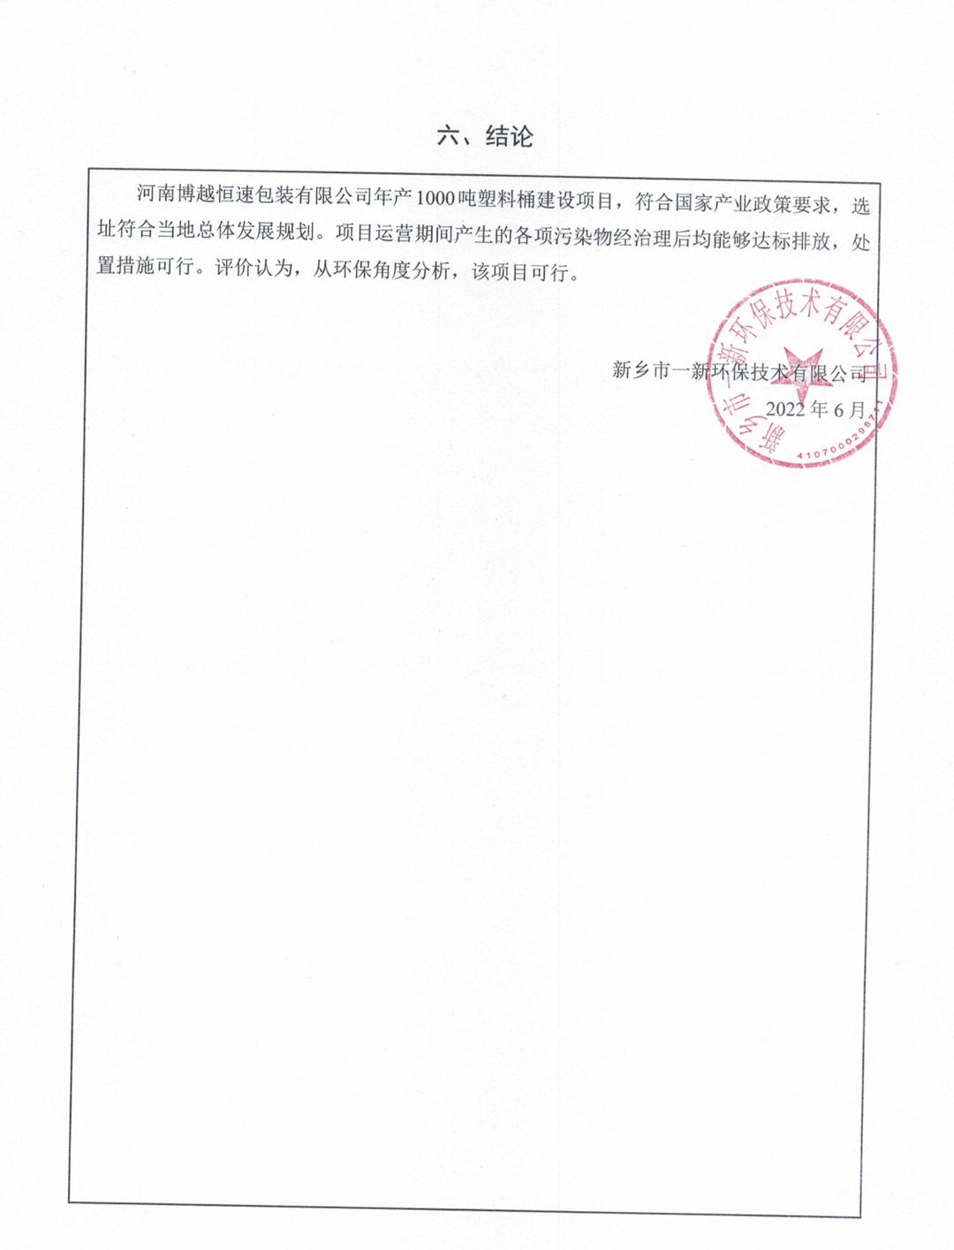

附表

建设项目污染物排放量汇总表

单位：t/a
项目  分类 | 污染物名称 | 现有工程  排放量（固体废物产生量）① | 现有工程许可排放量② | 在建工程  排放量（固体废物产生量）③ | 本项目  排放量（固体废物产生量）④ | 以新带老削减量（新建项目不填）⑤ | 本项目建成后  全厂排放量（固体废物产生量）⑥ | 变化量  ⑦
废气 | 颗粒物 | / | / | / | 0 | / | 0 | 0
 | 非甲烷总烃 | / | / | / | 0.2943 | / | 0.2943 | 0.2943
废水 | COD | / | / | / | 0.0115 | / | 0.0115 | 0.0115
 | SS | / | / | / | 0.0029 | / | 0.0029 | 0.0029
 | NH₃-N | / | / | / | 0.0006 | / | 0.0006 | 0.0006
 | TP | / | / | / | 0.0001 | / | 0.0001 | 0.0001
 | TN | / | / | / | 0.0043 | / | 0.0043 | 0.0043
一般工业固体废物 | 废包装袋 | / | / | / | 0.5 | / | 0.5 | 0.5
 | 废边角料 | / | / | / | 1 | / | 1 | 1
 | 不合格品 | / | / | / | 0.5 | / | 0.5 | 0.5
危险工业废物 | 废活性炭 | / | / | / | 0.2 | / | 0.2 | 0.2
 | 废UV灯管 | / | / | / | 0.05 | / | 0.05 | 0.05
注：⑥=①+③+④-⑤；⑦=⑥-①

